

C++程序设计课程设计

实验报告

**2023/2024(2)**



实验题目 快递业务管理系统

学生姓名 彭海林

学生学号 302023315400

学生班级 2023级软件工程4班

任课教师 廖锋峰

提交日期 　 2023年5月

**计算机科学与技术学院**

**快递业务管理系统 实验报告**

1. **大型实验的内容**

快递业务管理系统（Express System）用于用户查询自身的快递单号和管理员查询和管理全部快递内容，主要功能包括：增加、删除和修改快递单记录和根据条件查询快递单信息，统计快递单信息，信息排序显示，快递信息的文本保存和读取。

1. **运行环境**

快递业务管理系统在Clion 2023.3 平台下开发，操作系统：Windows 11 家庭中文版。

硬件环境：

处理器：AMD Ryzen 7 4800H with Radeon Graphics 2.90 GHz

内存：16.00GB

系统类型：64位操作系统

1. **实验课题分析（主要的模块功能、流程图）**

**3.1 快递业务管理系统主要功能**

**快递业务管理系统主要功能为：**用户和管理员对快递运单的查看或管理等工作。用户可以根据某些信息查询自己的快递运单，管理员可以新增、修改、删除、查看、存取运单等快递运单相关工作。详细的系统功能结构为图1所示。

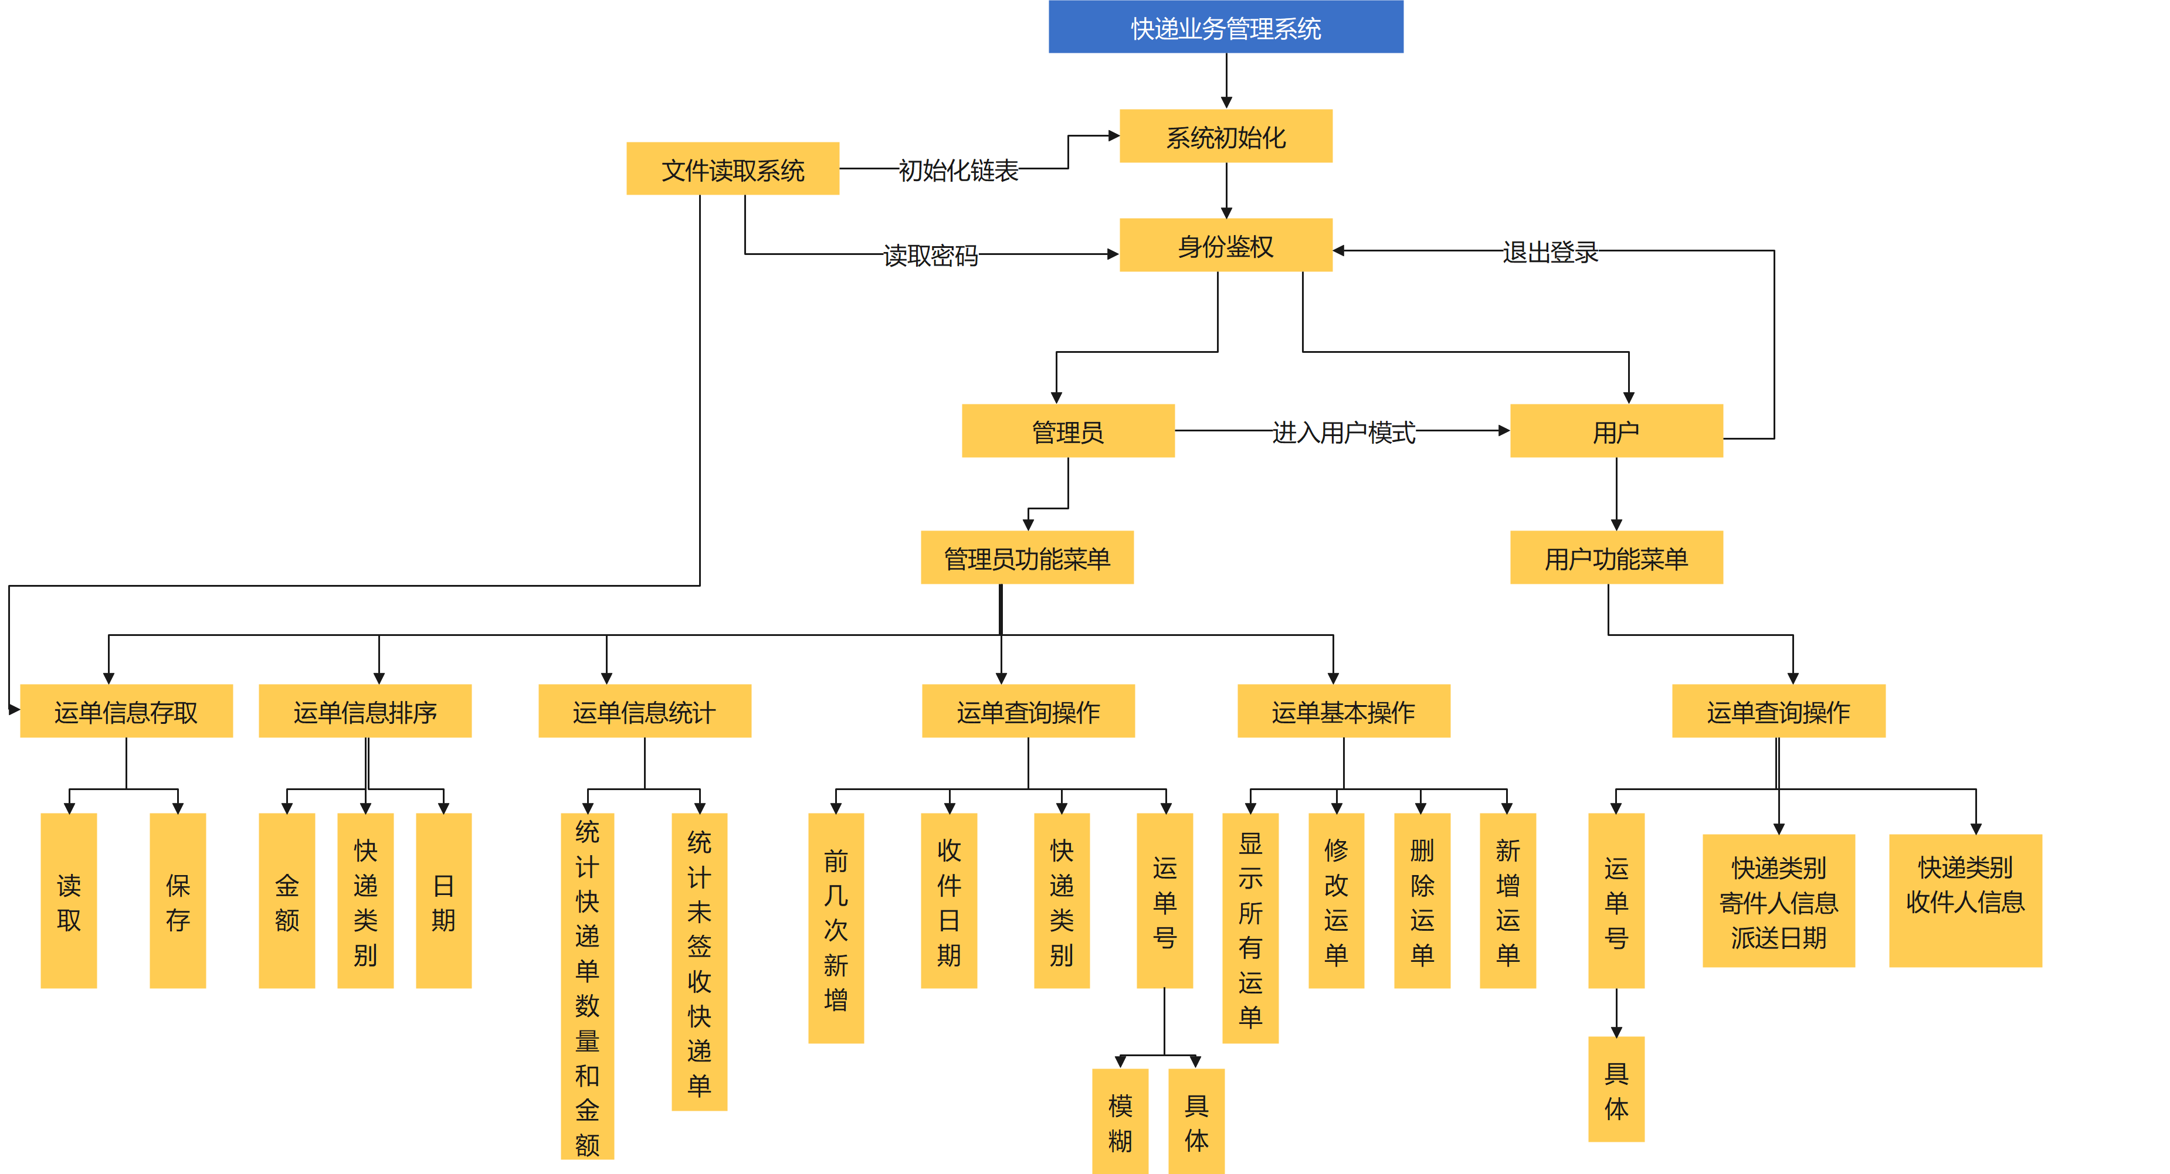

图1 系统结构图

**系统各模块的功能具体描述为：（加粗为创新点）**

**1、文件模块**

密码会预先保存在配置文件（key.txt），每次系统启动都会去读取配置文件的密码，可以**直接更改配置文件从而修改密码**，同时系统启动时也会先读取数据文件（waybills.csv），**将之前存档的数据存入链表，以便保持数据的稳定性**。

**2、登录模块**

使用者需要输入对应的密码，根据密码是否匹配从而进入用户模式和管理员模式，据此实现鉴权，然后系统会返回对应身份的功能菜单。

**3、用户模块**

可以根据自己的运单号去查询对应快递运单。

可以根据运单的快递类别、寄件人信息、派送时间查询自己的快递运单。

可以根据运单的快递类别、收件人信息查询自己的快递运单。

可以退出用户，重新进入登录状态，重新登录。

**4、管理员模块**

可以新增、修改、删除运单和显示所有运单。

可以支持根据订单号**模糊搜索**一类运单或具体搜索某一订单

可以通过快递类别或收件日期搜索一类订单

可以搜索前几次的录入运单信息

可以统计运单信息

可以存取运单数据

可以将运单数据按日期、快递类别、金额排列后显示

1. **菜单模块**

**将不同身份的功能菜单信息封装好**，然后根据不同的身份类型分别显示对应的功能菜单，减少一些不必要的重复代码

1. **工具模块**

**将一些对cin输入检验的工具封装在这部分，用函数模板实现了对具体类型变量输入的检验，还有对某些特定整数值的检验和对时间填写是否符合时间要求的检验。**

**3.2 系统分析及设计**

**系统涉及对象有三个基本类：**时间类、人员类、运单类，其中人员类又派生出寄件人类和收件人类。

可以采用面向对象的顶层设计方式实现银行账户管理系统，系统的主要的类结构如图2所示。

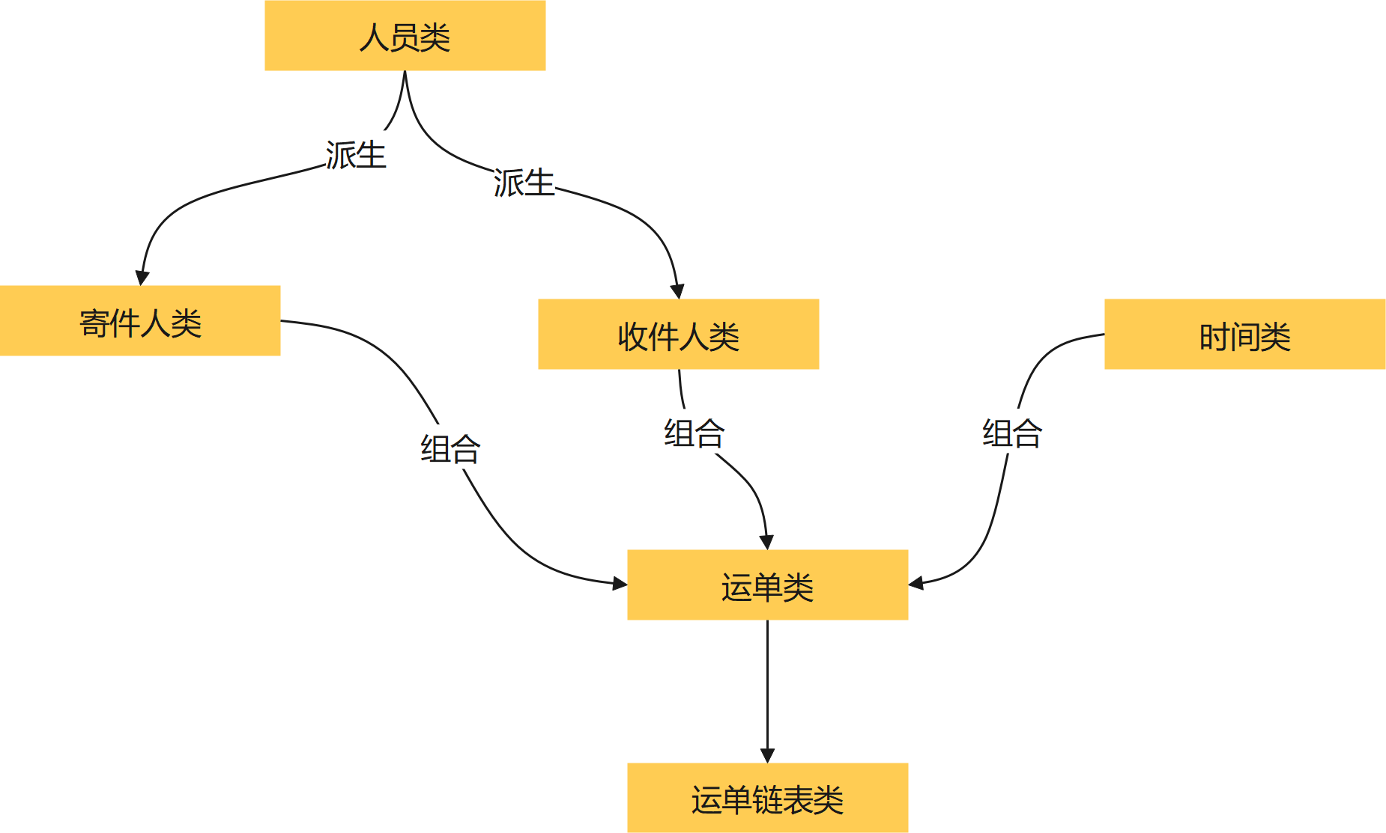

**3.3系统的实现**

**（1）类的编写**

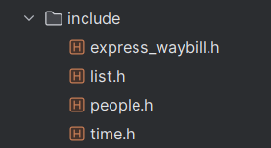 系统工程名为：Express System。包含了People类（所有人员的基类），Time类（时间类）,ExpressWaybill类（运单类）三个基本类，由于系统中需要两种使用对象，所以从People类派生出两种类型的用户，即Sender类（寄件人类），Receiver类（收件人类）。ExpressWaybill类包含了Time类、Sender类、Receiver类，同时还存在一个前指针和后指针，原来设计为双向链表。

具体类结构声明如下：

* **People类（基类）：**

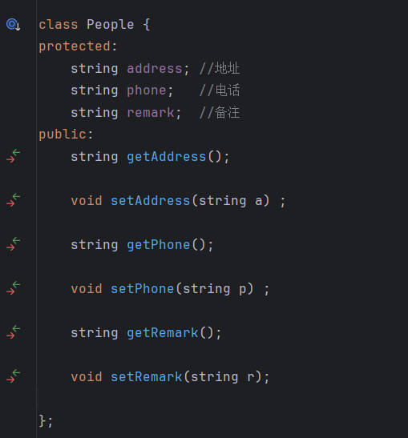

* **Sender类**

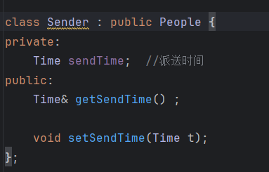

* **Receiver类：**

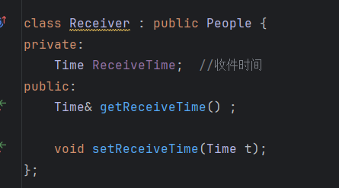

* **Time类：**

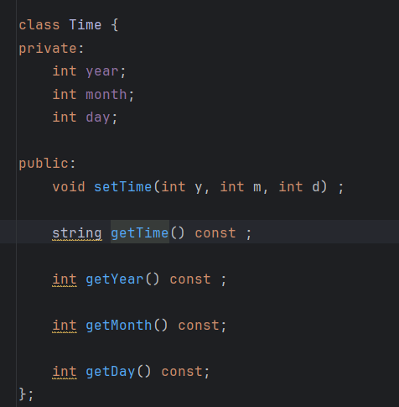



* **ExpressWaybill类：**

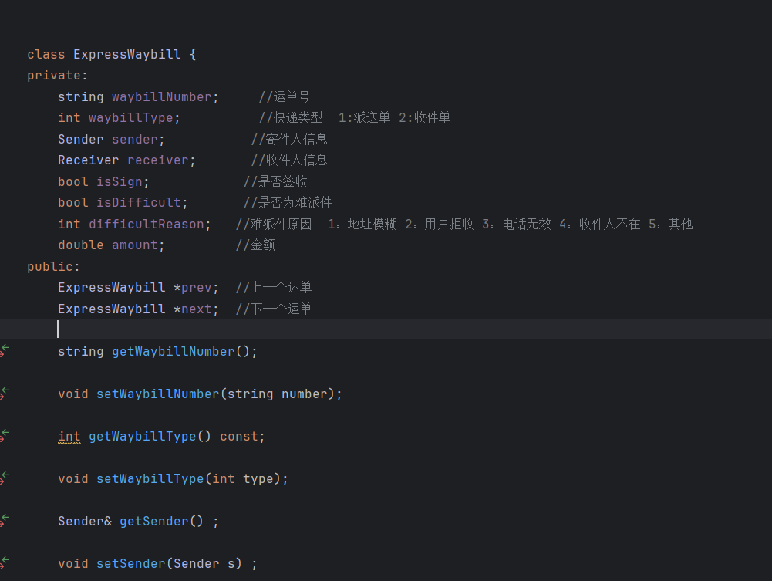

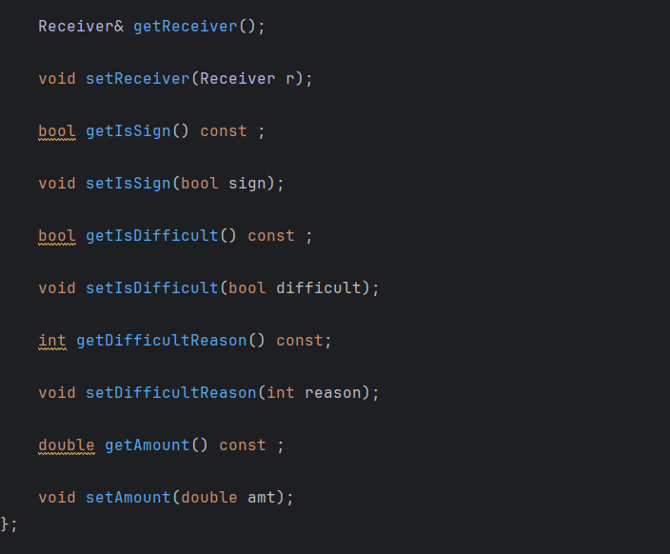

**（2）链表的使用**

系统实现采用文件的输入输出流对文本数据进行读取与写入，但是由于运单都是一个集合，一次将它们用链表储存起来，同时双向链表对查询等操作有更佳的效果，因此本系统采用双向链表的形式存取运单数据

运单双向链表的具体结构声明如下：

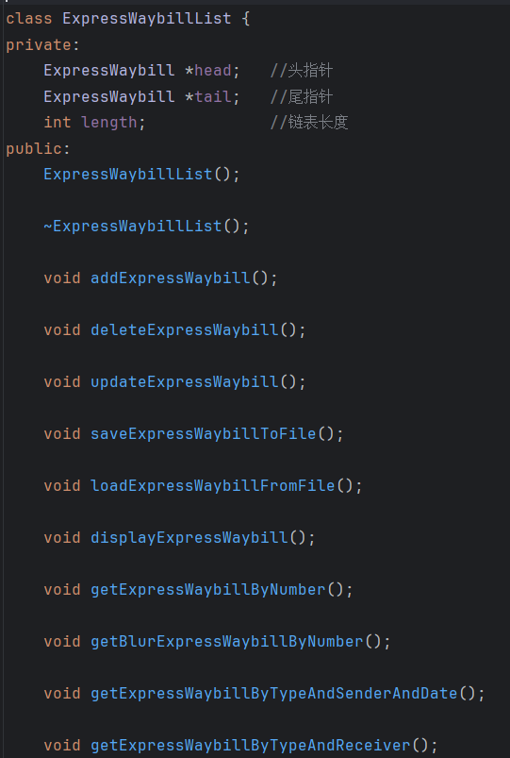

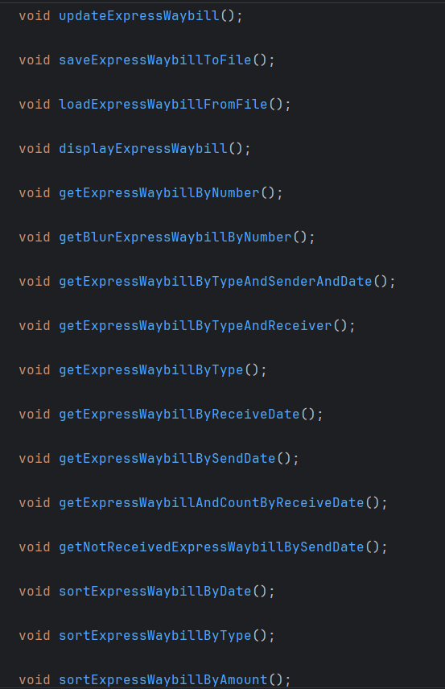

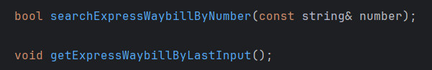

快递业务管理系统使用双向链表作为 ExpressWaybillList 类的数据结构，可以提供两个方向的遍历能力，增强了节点操作的灵活性，尤其是在需要频繁插入、删除以及从列表中间进行操作的场景中，同时保持了动态内存管理和快速访问首尾元素的优势，双向链表的数据结构相较于单向链表更优，能存储更多的信息。

* **运单的查找：**

在管理员在查询图书时，有四种不同的模式，见图4：

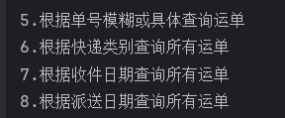

图4 运单查找界面

这三种情况都需要对链表中的所有数据进行顺序的搜索。 例如运单号的查找，定义一个ExpressWaybill类指针变量r并对其初始化，使其为ptr。

从第一个ExpressWaybillList类的第一个节点开始，会将链表中的节点->waybillNumber与要查找的waybillNumber比较，不一致时，r=r->next，与第二个数据对比，以此类推，直到找到相同的waybillNumber的节点，此时调用函数返回并输出关于该账户的所有信息。

如果没有找到可以匹配的，则cout << "未找到运单号为 " << waybillNumber << " 的运单。" << endl;并结束循环。

**运单查找的流程图如下：**

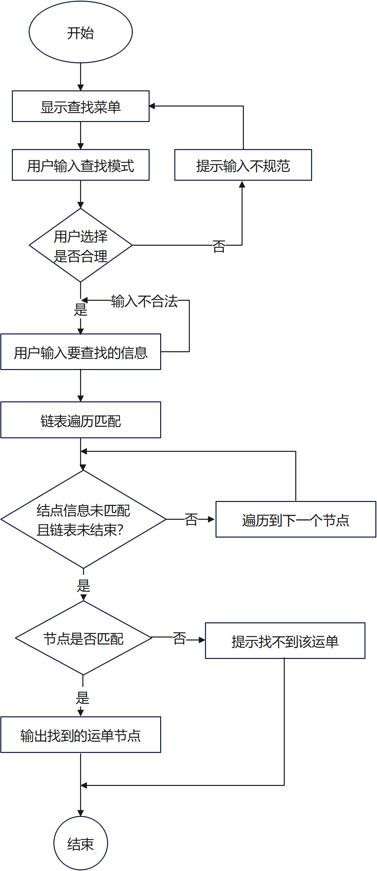

详细的代码实现

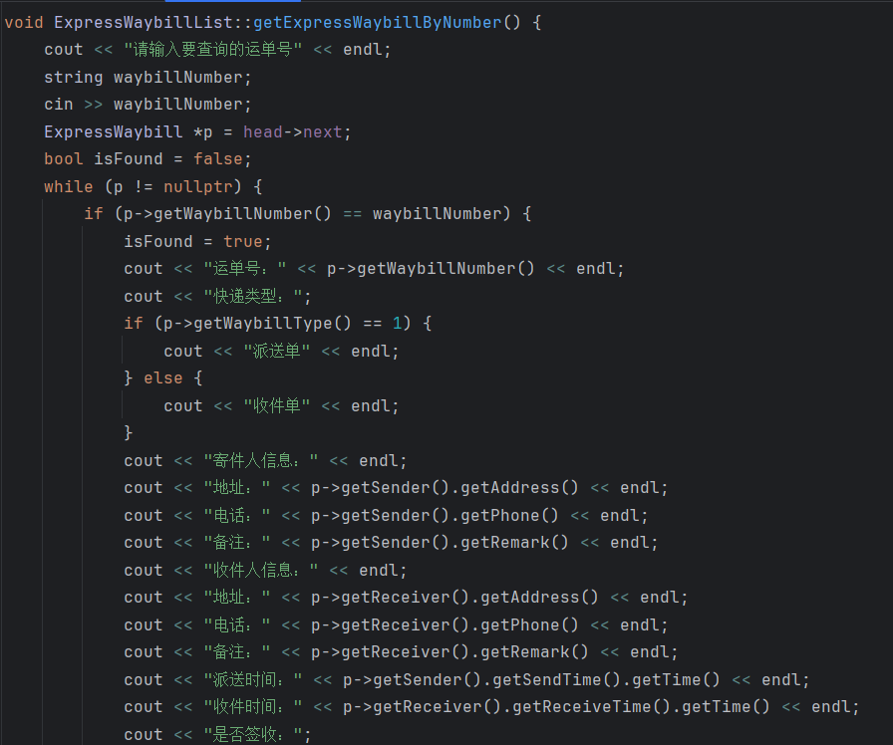

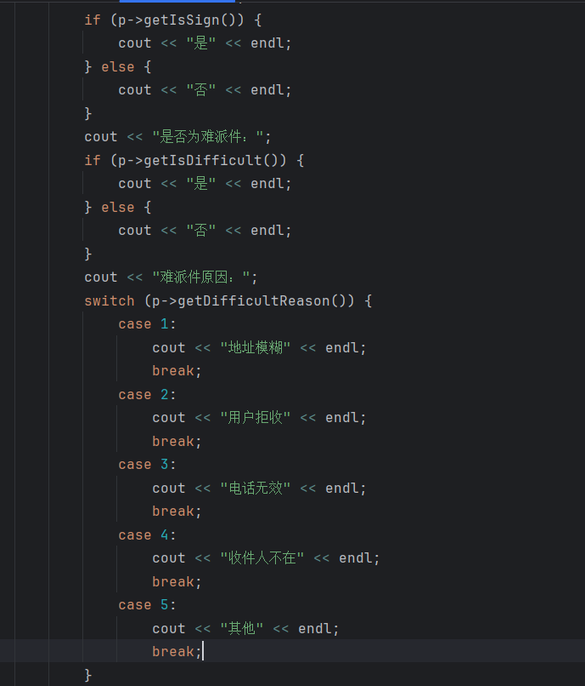

* **运单的添加：**

添加账户即在尾节点处增加一个节点，把尾节点的next指向新节点，新节点的prev指针设置为原尾结点，并将新节点设置为tail节点。当然如果账户的子节点的添加在head和中间和tail节点，需要分类讨论根据添加的位置写对应的节点处理，但本系统只是在尾结点处新增节点。

运单添加的流程图如下

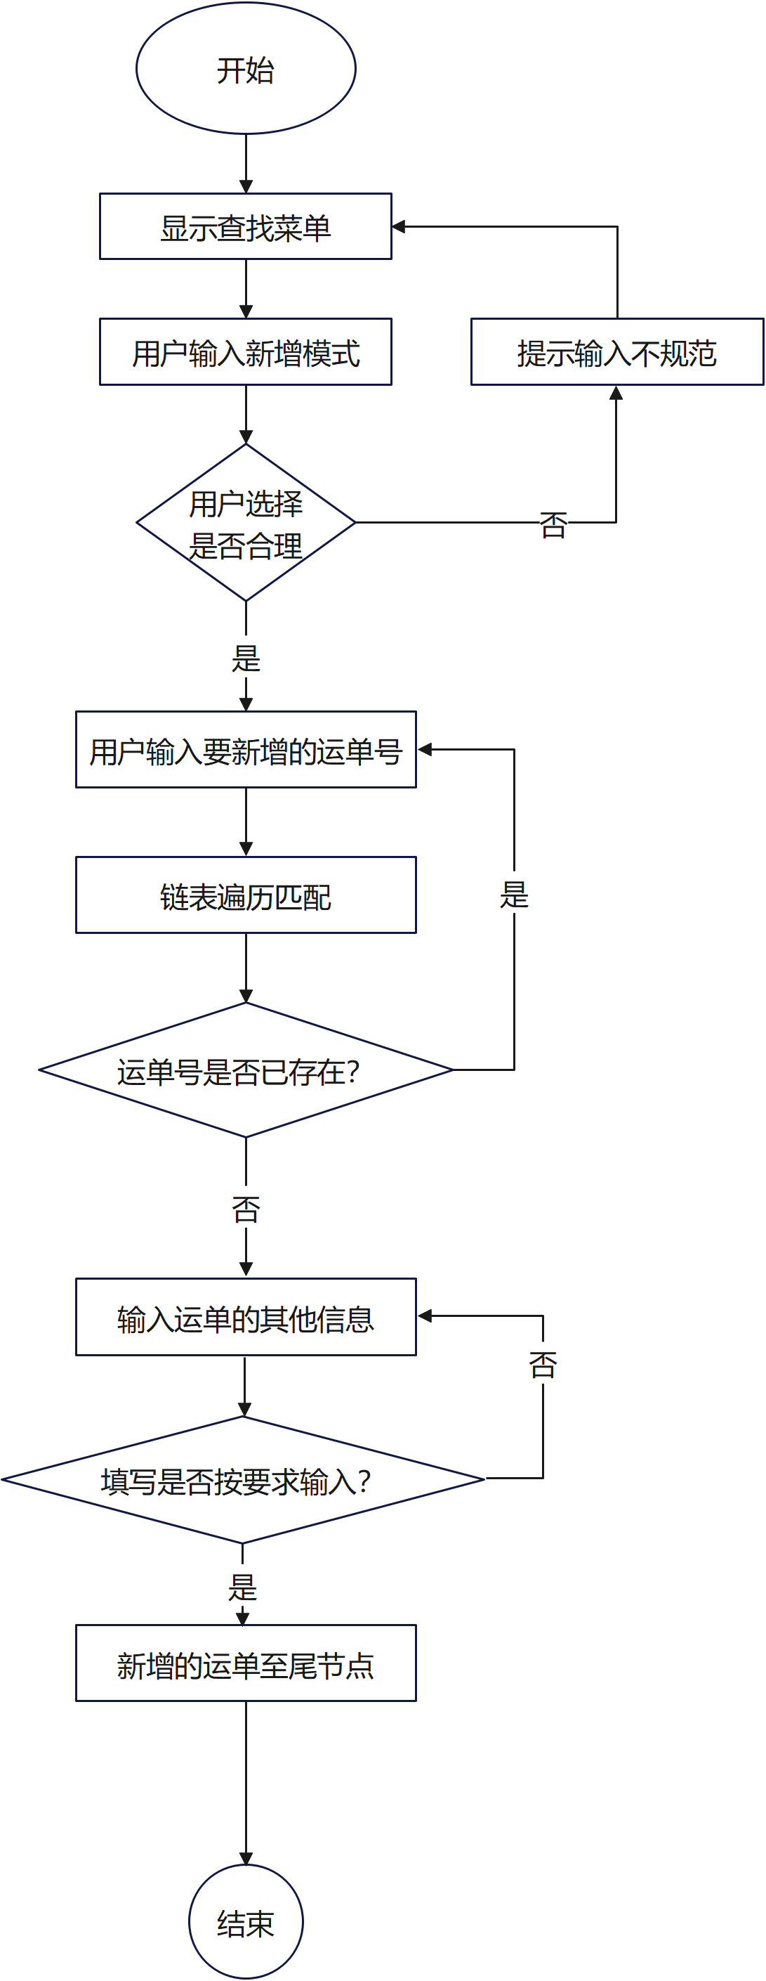

具体的代码实现如下

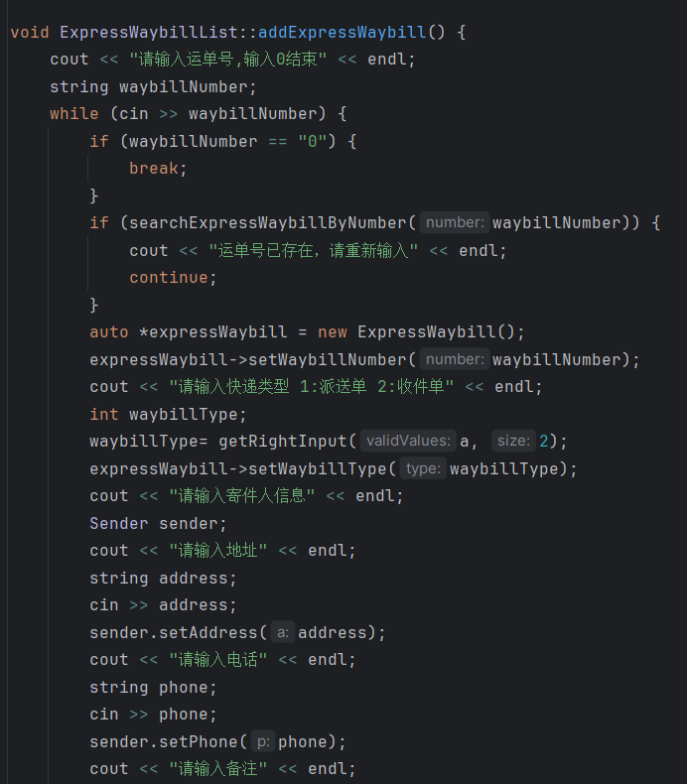

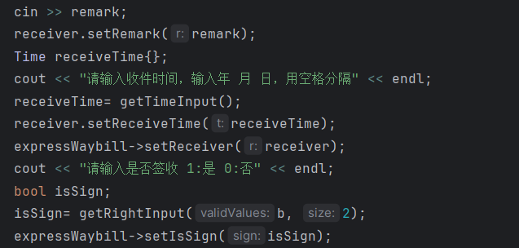

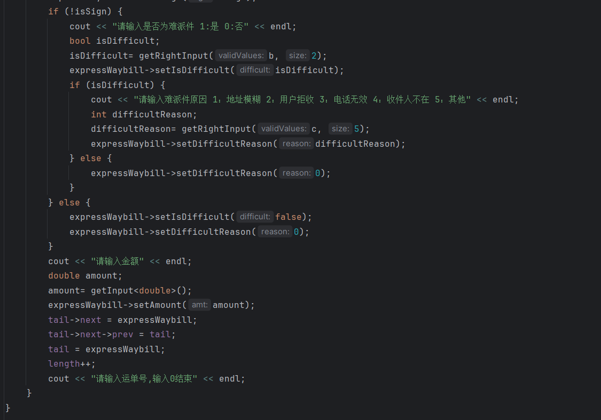

* **运单的修改：**

允许用户输入要修改的运单号，并在链表中查找对应的运单。找到后，程序将提示用户选择是否修改快递类型、寄件人信息、收件人信息、派送时间、收件时间、是否签收状态、难派件标记及原因、以及金额等信息。**对于每个可修改项，用户可以选择保持原状或输入新的数据进行更新。若用户选择修改，程序将引导用户输入新的相应信息并更新节点数据。**若未找到对应的运单号，程序将输出未找到的提示。整个更新过程在一个循环中进行，直至用户输入 "0" 结束。

具体代码实现如下

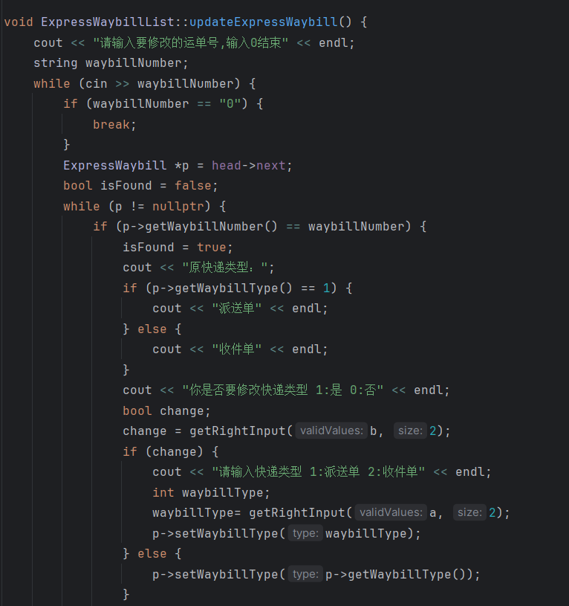

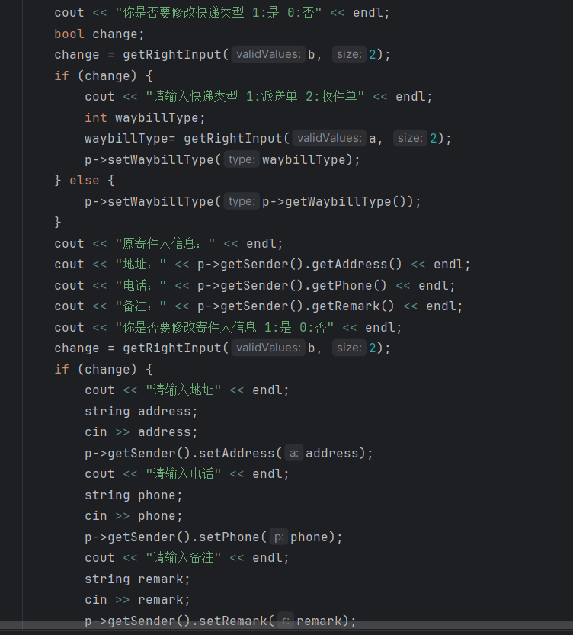

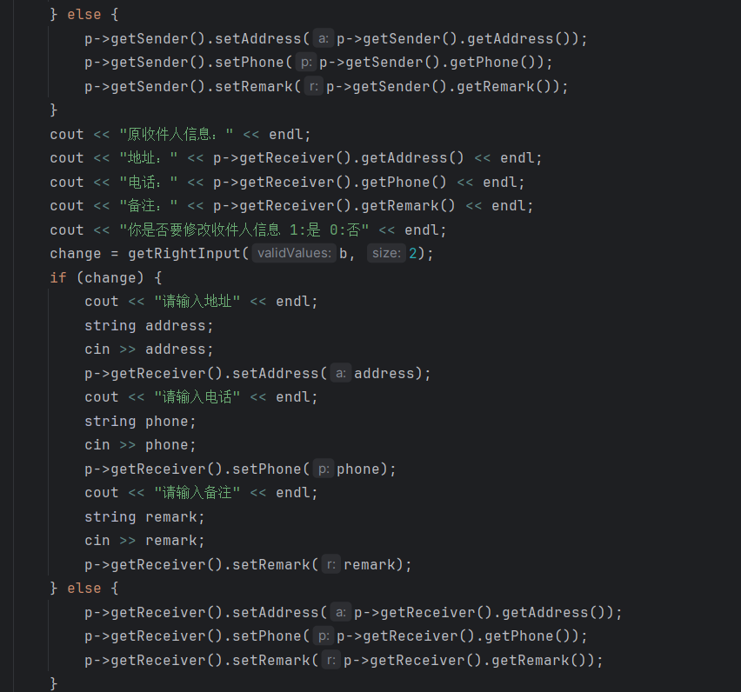

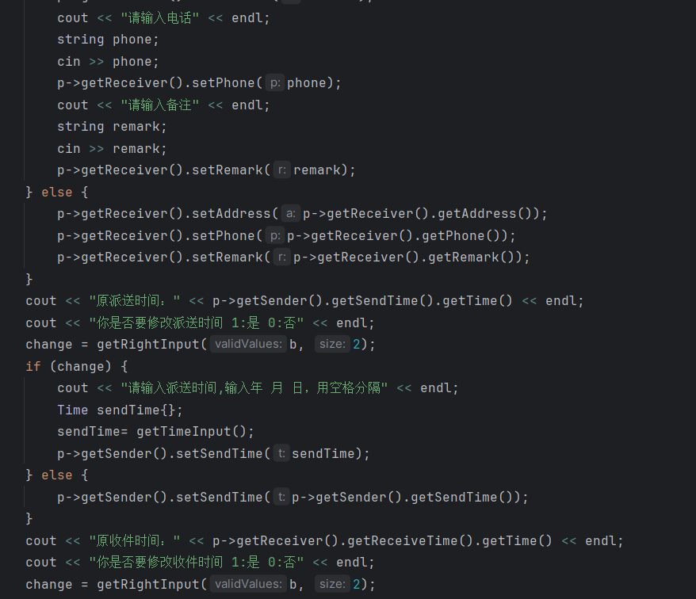

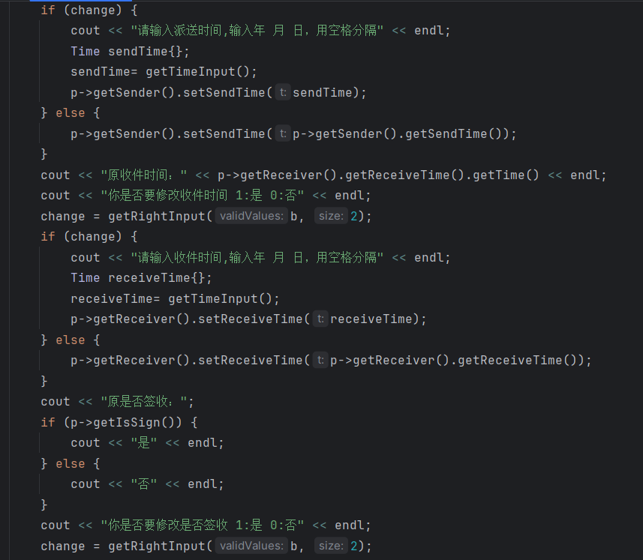

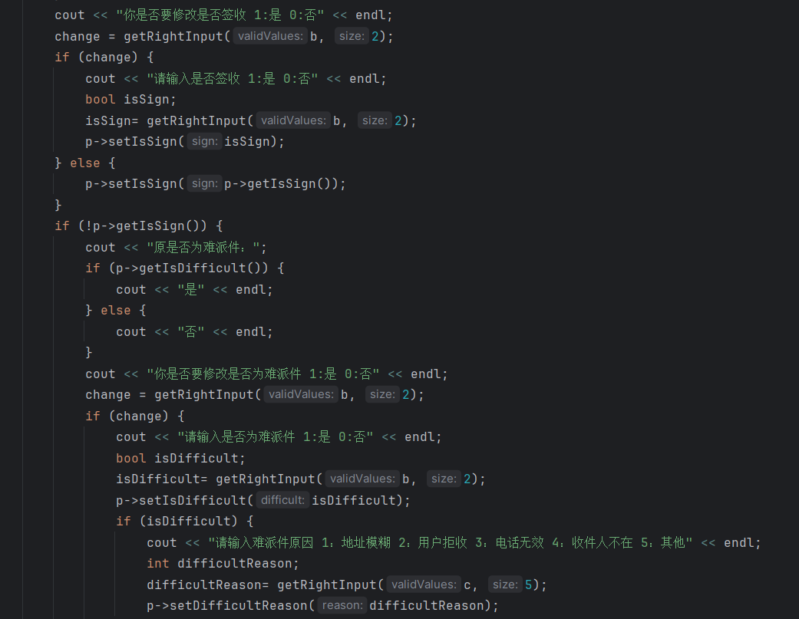

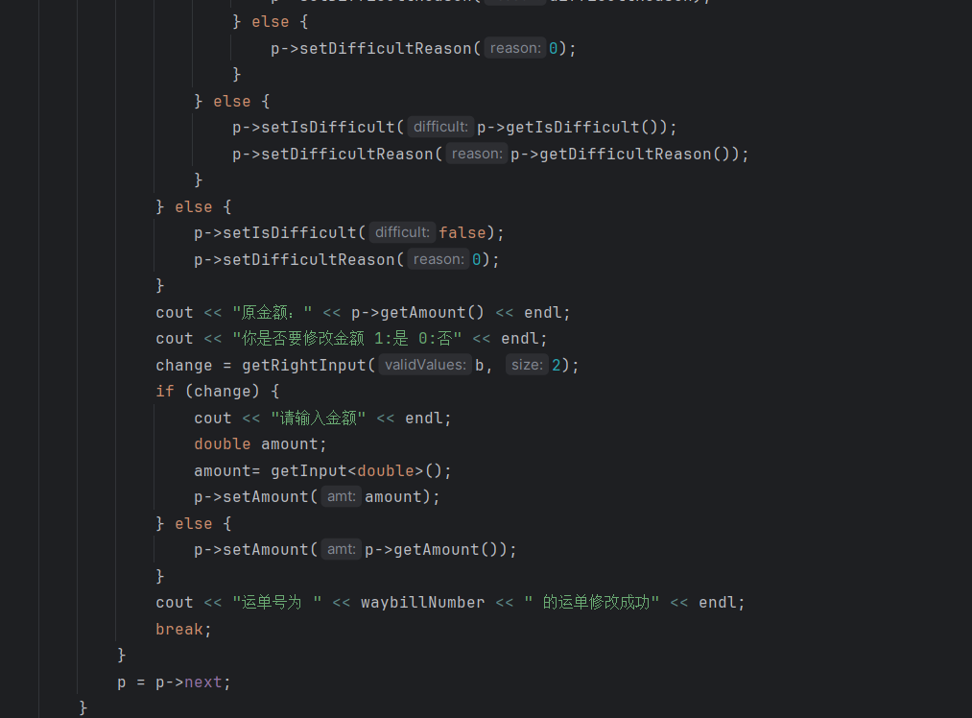

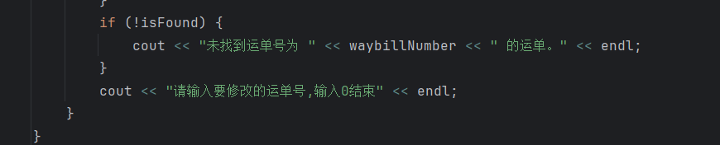

* **运单的删除：**

表中特定运单号的删除操作。它首先提示用户输入要删除的运单号，若输入 "0"，则结束删除过程。在确保链表非空的前提下，函数通过头指针 head 开始遍历，寻找目标运单号。一旦发现匹配的运单，程序将执行以下步骤：调整前一个节点的 next 指针以绕过当前节点，若当前节点是尾节点，则更新 tail 指针；若当前节点之后还有节点，则更新后一个节点的 prev 指针；随后删除当前节点并减少链表长度，输出删除成功信息。若未找到匹配运单号的节点，将输出未找到的信息。操作完成后，再次提示用户输入，形成循环，直至用户选择结束。

具体代码的实现如下

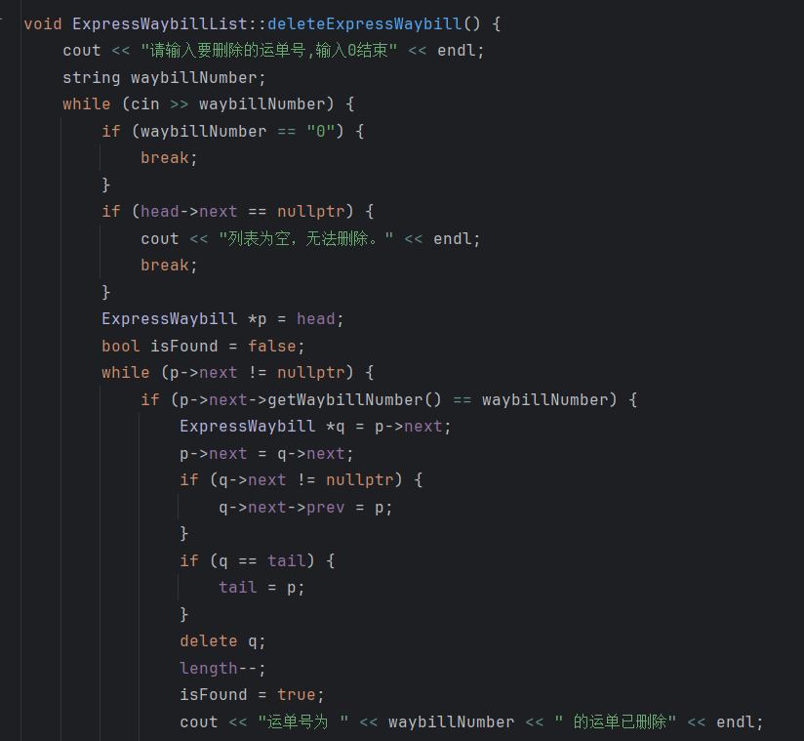

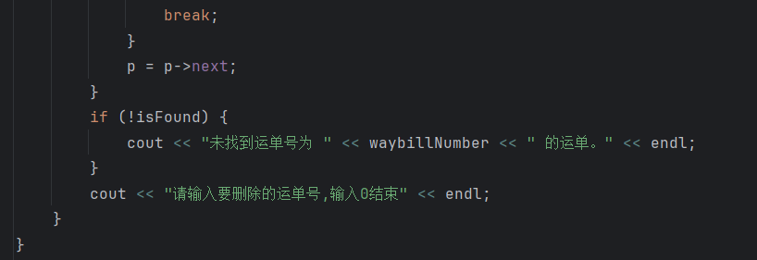

* **运单的全部显示**

程序从头节点的下一个节点开始，依次访问每个节点，并输出运单号、快递类型、寄件人信息、收件人信息、派送时间、收件时间、签收状态、难派件标记及原因、以及运单金额等数据。对于难派件原因，使用 switch 语句根据 getDifficultReason 返回的整数值输出对应的描述。每显示完一个运单的信息后，程序会打印一条分隔线以区分不同的运单，并继续移动到链表的下一个节点，直到所有节点都被访问和显示完毕。

具体代码实现如下

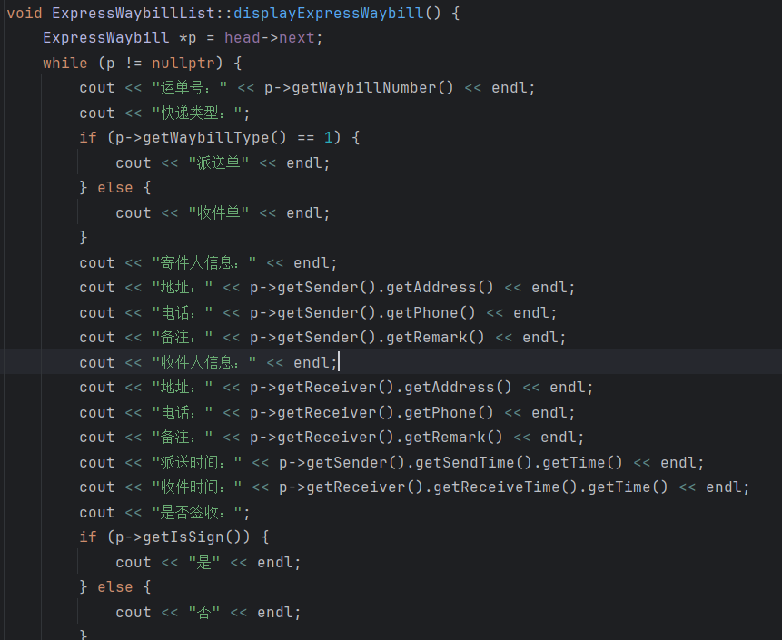

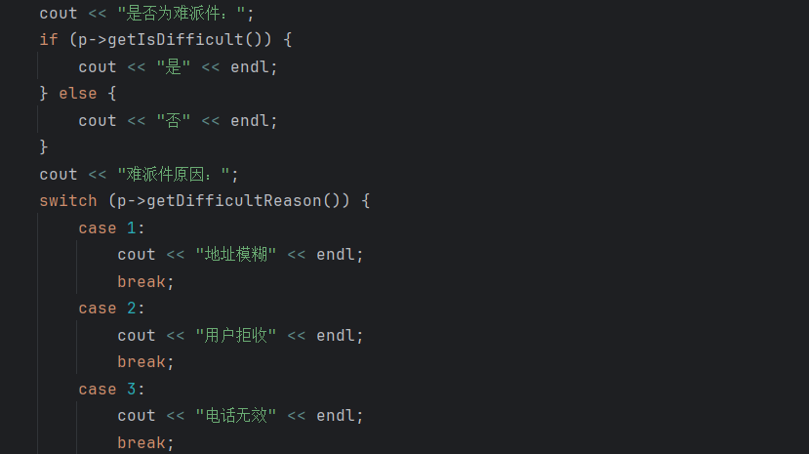

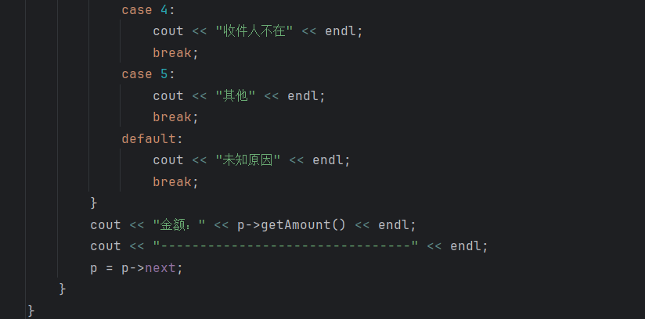

* **运单的保存**

将双向链表中的所有快递运单信息保存到 CSV 文件中。首先，它尝试打开一个名为 "waybills.csv" 的文件用于写入，如果文件无法打开，则输出错误信息并返回。如果文件打开成功，函数将写入一个标题行，列出了将要保存的数据字段。 接下来，如果链表不为空，函数将遍历链表，将每个运单的信息按照 CSV 格式写入文件中。每个运单的数据字段包括运单号、快递类型、寄件人和收件人的信息、派送和收件时间、是否签收、是否为难派件及其原因、以及运单金额等。对于难派件原因，使用 switch 语句输出对应的描述。每条记录之后，函数写入换行符以开始下一个运单的记录。 最后，函数关闭文件，并输出成功保存的信息。如果链表为空，也会输出提示信息。

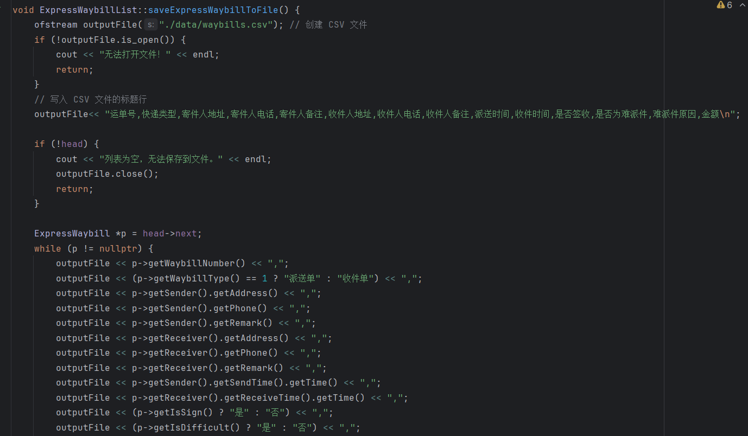

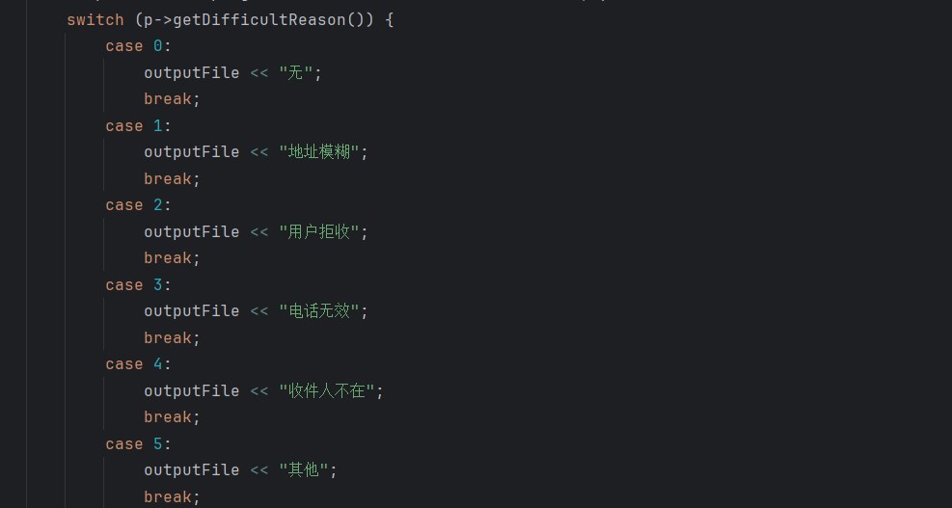

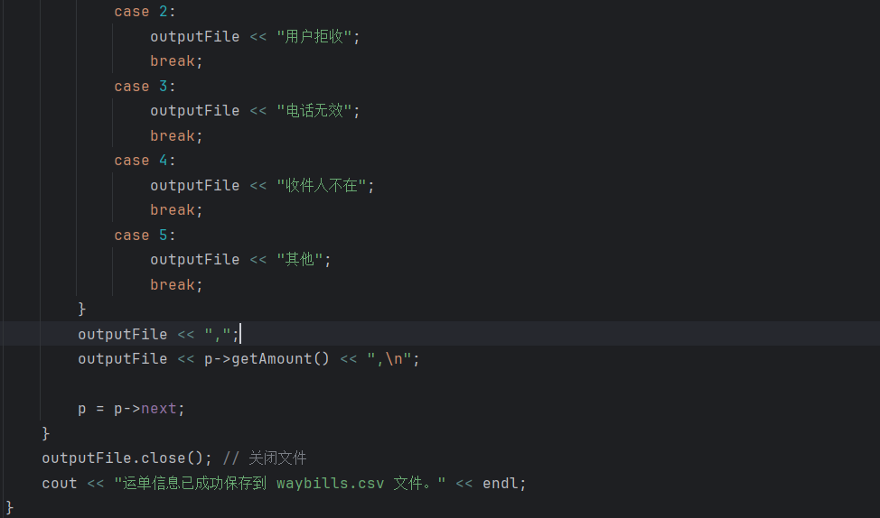

* **运单的读取**

从 CSV 文件中加载快递运单信息到双向链表中。首先，它尝试打开名为 "waybills.csv" 的文件，如果文件无法打开，则输出错误信息并返回。成功打开文件后，函数跳过标题行，然后逐行读取数据，每行数据代表一个运单的详细信息。对于每一行数据，函数使用逗号分隔符来解析运单号、快递类型、寄件人和收件人信息、派送和收件时间、是否签收、难派件标记及原因、以及金额等字段。对于派送和收件时间字段，使用连字符 '-' 作为分隔符来提取年、月、日信息，并构造时间对象。随后，函数将解析出的数据设置到新的 ExpressWaybill 对象中，并将其追加到链表尾部，同时更新 tail 指针和链表长度 length。整个过程中，函数动态地根据 CSV 文件中的格式和内容创建 Sender 和 Receiver 对象以及时间对象，并将其设置到 ExpressWaybill 对象中。完成所有数据的加载后，函数关闭文件，并隐式地将链表状态更新为包含从文件加载的所有运单信息。

具体代码实现如下

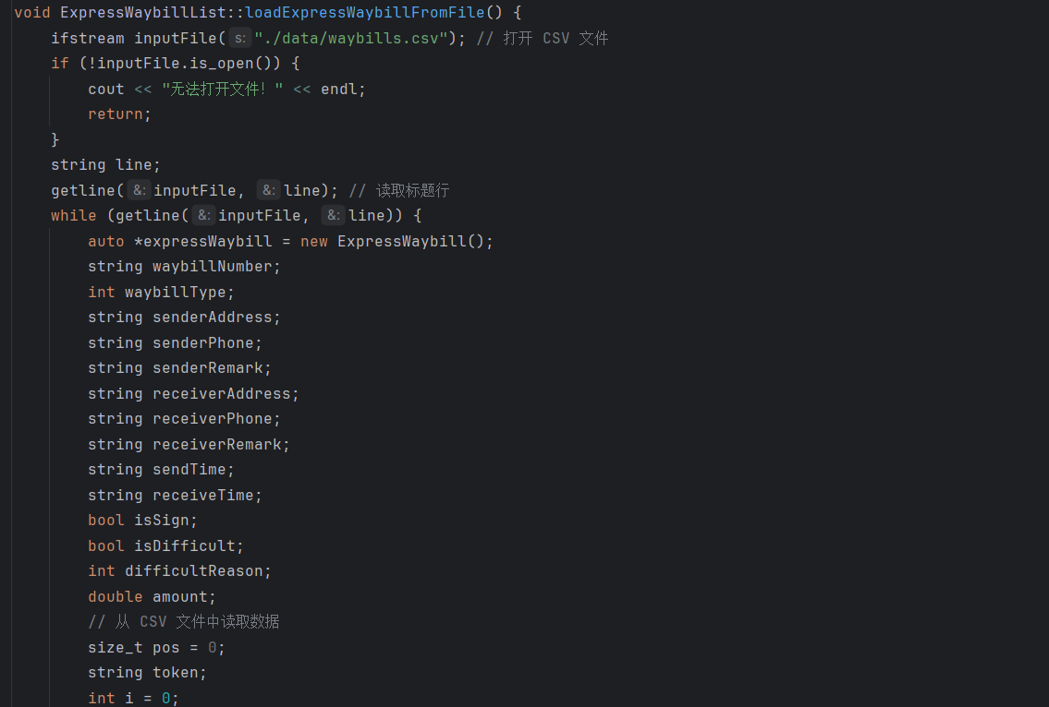

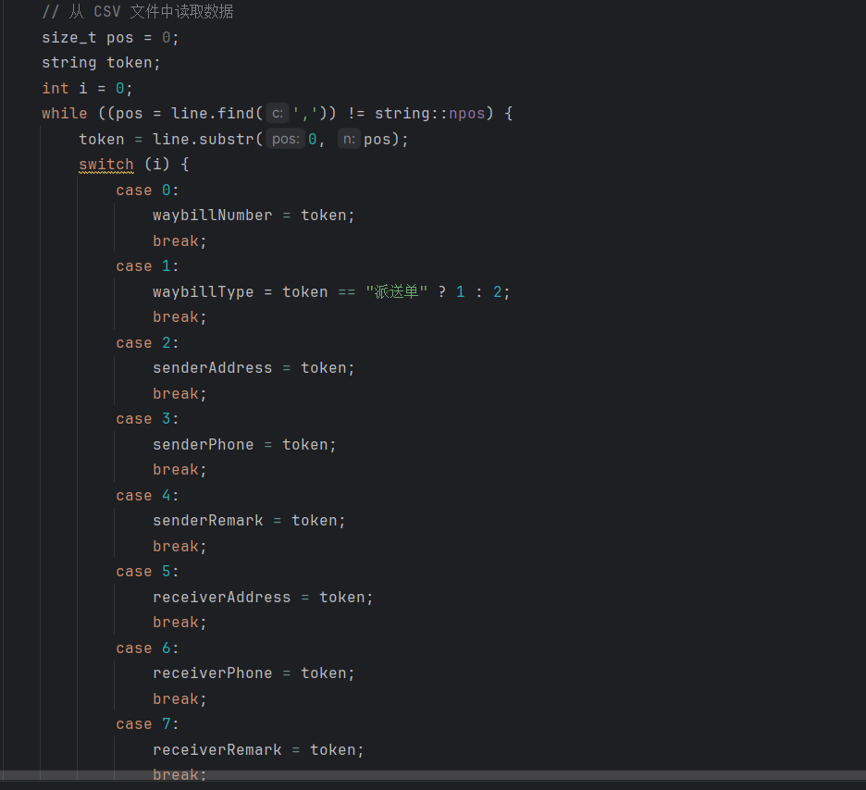

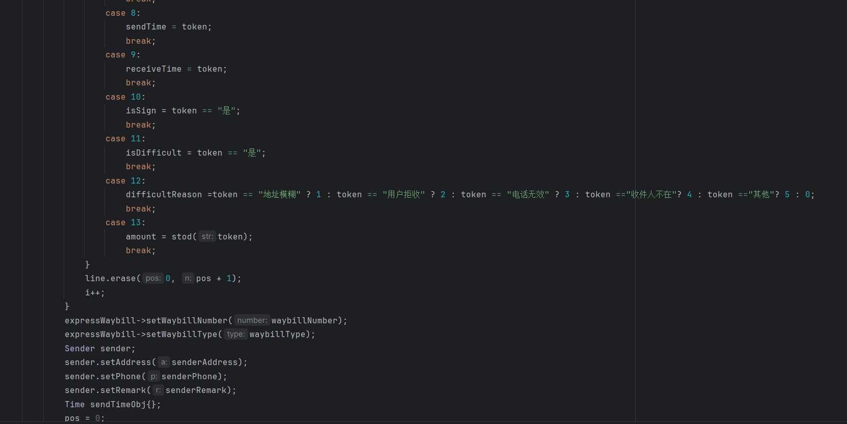

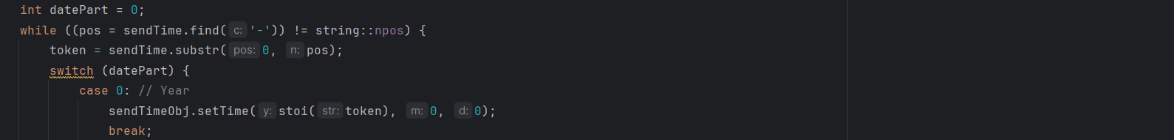

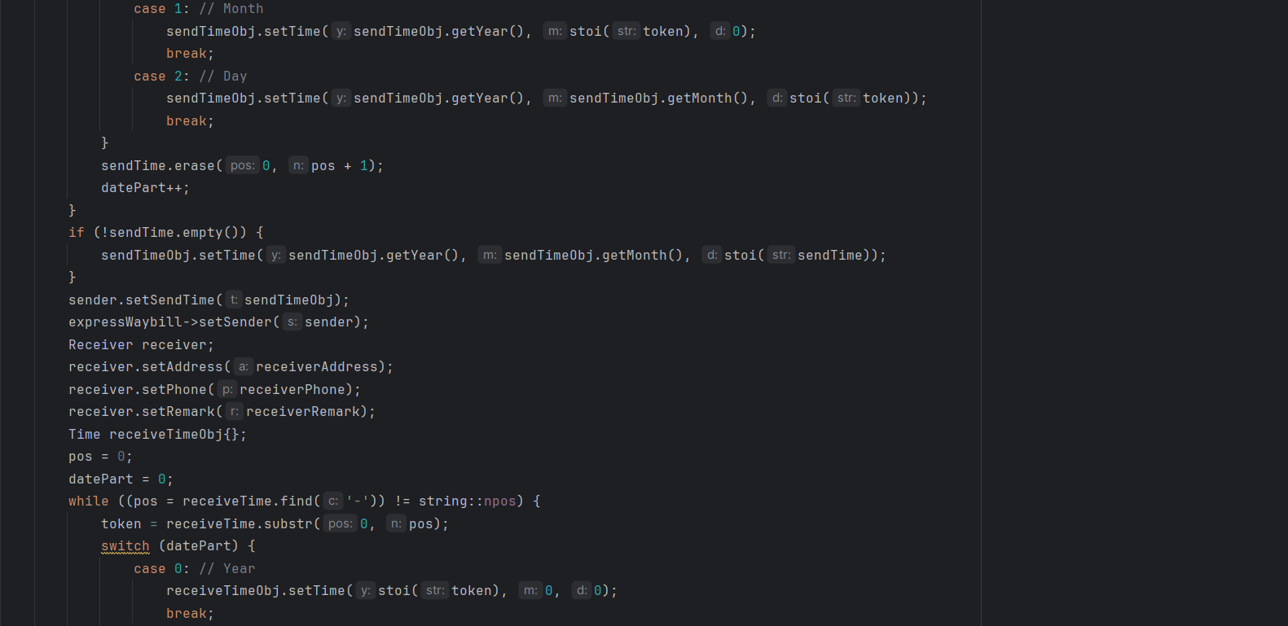

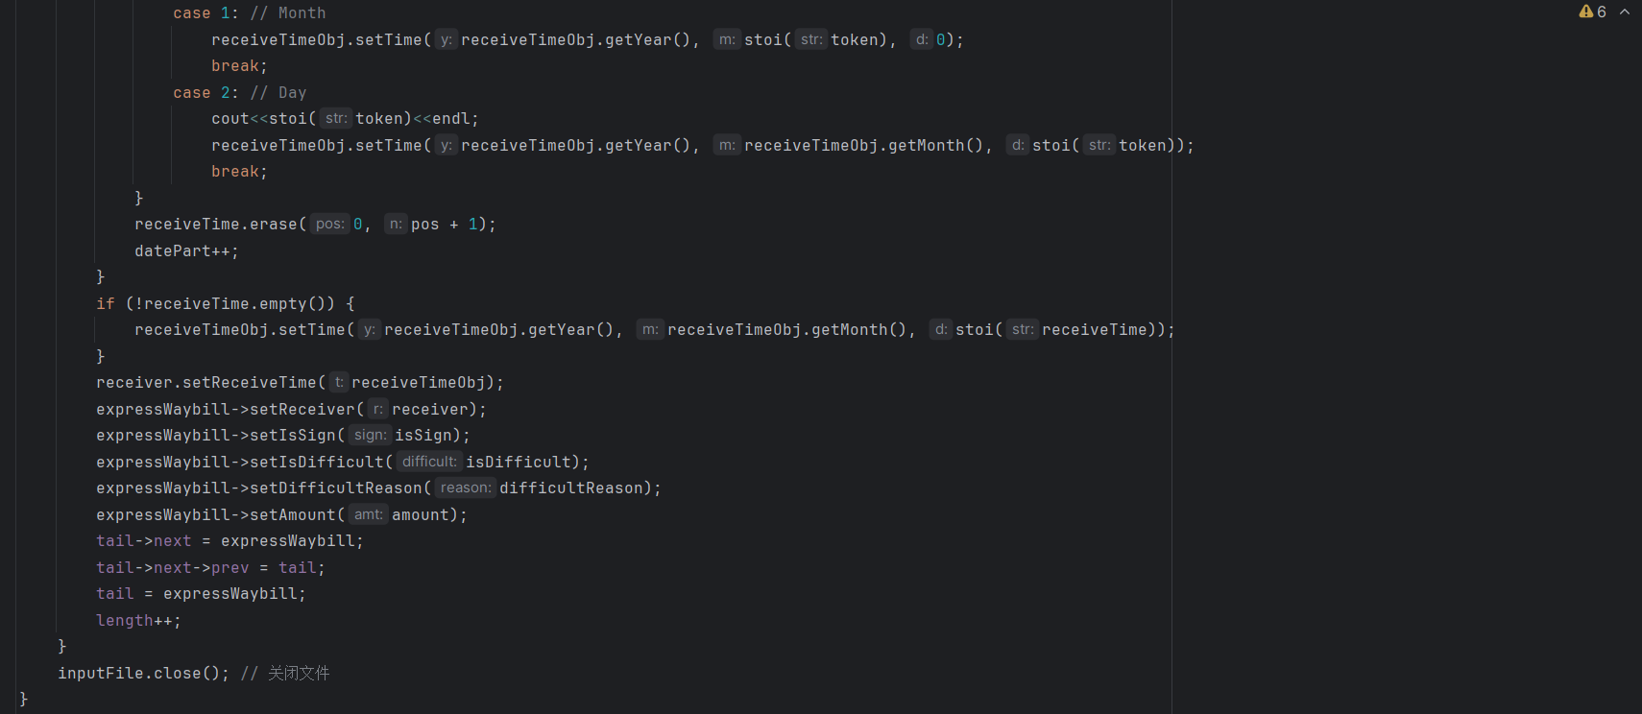

* **运单的排序（以日期为例）**

实现了根据派送时间或收件时间对链表中的快递运单进行排序的功能。首先检查链表是否为空或只有一个节点，若是，则无需排序。然后，程序询问用户根据哪种时间进行排序，并据此选择排序依据。接下来，代码将链表中的 ExpressWaybill 节点存储到一个临时数组中。之后，使用 sort 函数和一个自定义的比较函数对数组进行排序。比较函数根据用户选择的排序依据（派送时间或收件时间）来比较两个运单对象，并确定它们的顺序。排序完成后，函数遍历临时数组，输出每个运单的运单号、派送时间和收件时间。最后，提示用户可以输入数字5来通过运单号查询运单的具体信息。这个过程为用户提供了一个直观的运单排序和查询功能，增强了对快递运单信息管理的灵活性和有效性。

详细代码如下

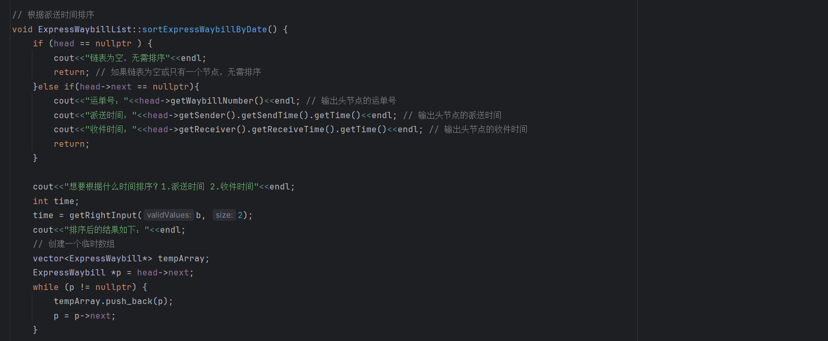

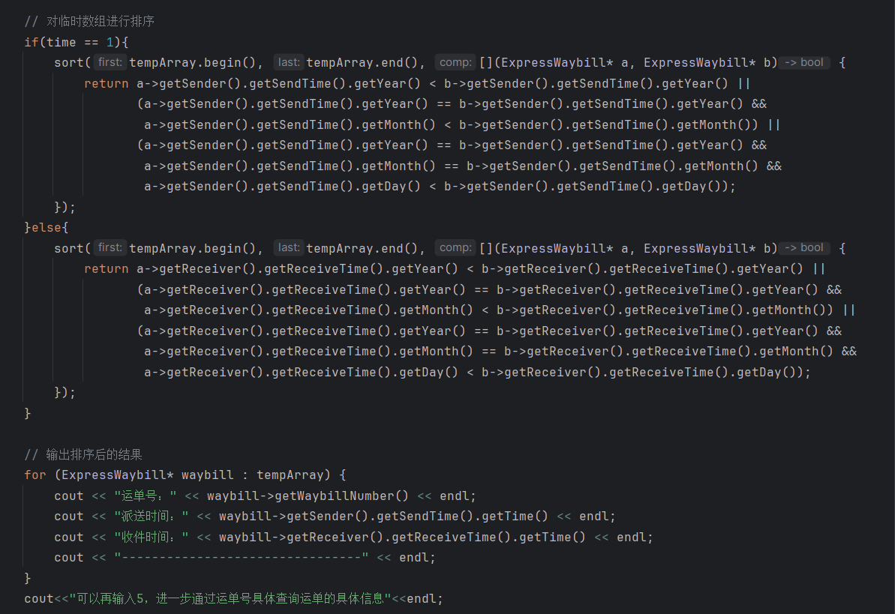

**（3）交互界面以及登录菜单的实现**

系统运行开始的界面如图5所示：



图5 开始界面

用户的菜单界面如图6所示：

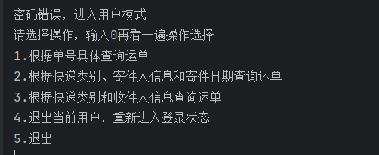

图6 用户菜单界面

管理员的菜单界面如图7所示：

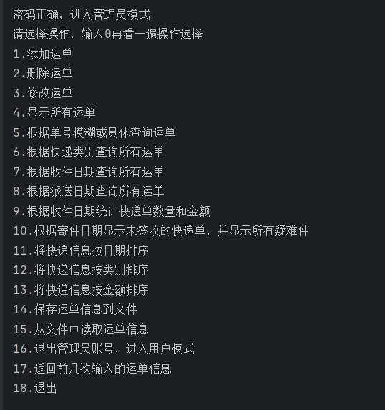

主要通过switch选择结构和while循环结构实现界面的前进和后退。

1. **实验调试、测试、运行记录及分析**

系统在调试测试过程中遇到若干问题，不过经过仔细反复的检查已经消除各种bug。

主要的测试经过如下：

1. 管理员板块
   1. 进入系统登录输入key.txt中的秘钥进入管理员模式

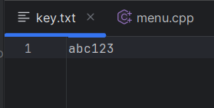

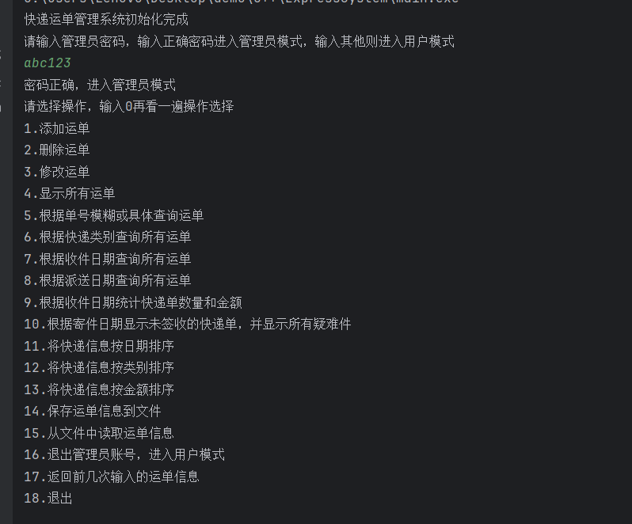

* 1. 进入管理员功能菜单，包括但不限于增删改查

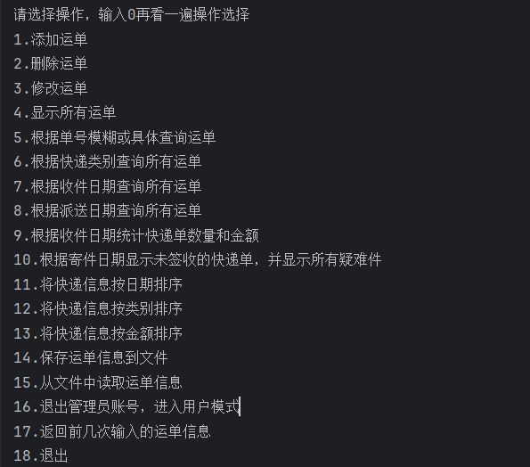

* 1. 进入管理员功能菜单
     1. 新增运单

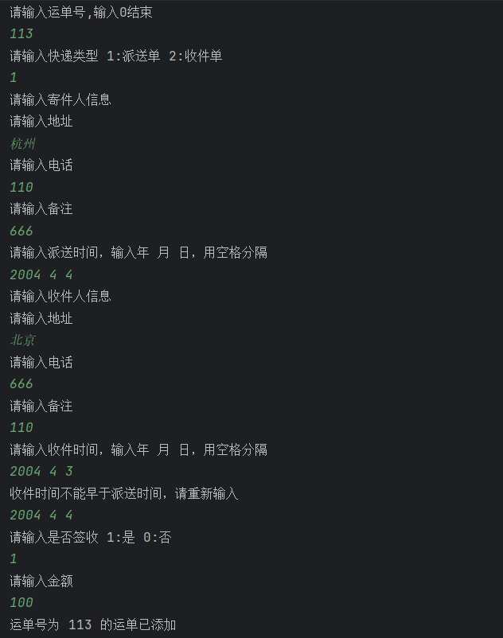



我们可以将数据保存下来

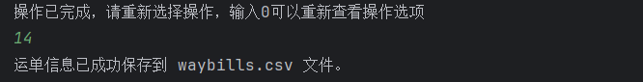

我们可以看见文件已经存好了新增的数据了



* + 1. 运单删除

对于存在的运单会直接删除，不存在的则会提醒，当然，结果也可以保存进文件中。

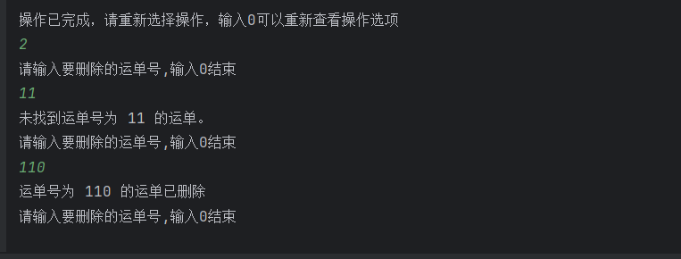

* + 1. 运单修改

对于存在的运单会显示继续的操作，不存在的则会提醒，当然，结果也可以保存进文件中，系统会先显示原数据并提醒是否需要修改。

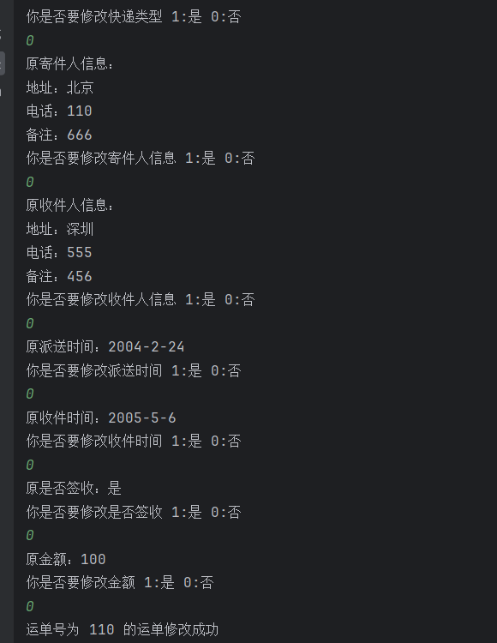

* + 1. 运单全部显示

系统会显示缓存中存取的运单信息

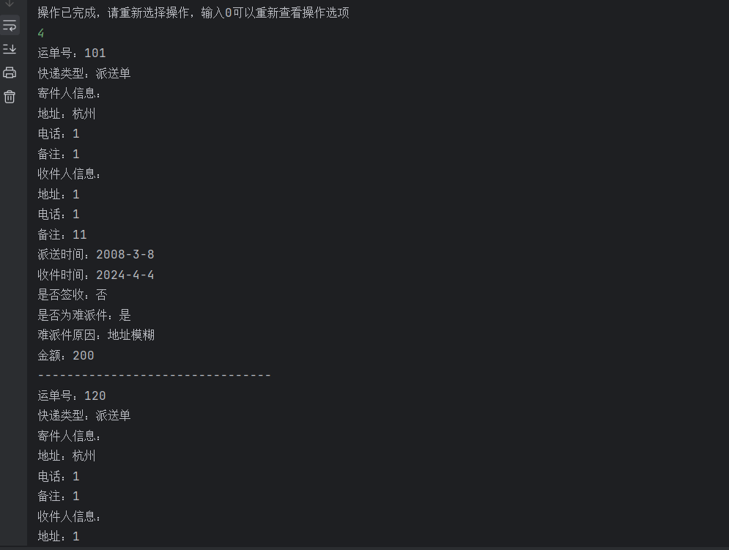

* + 1. 运单根据运号搜索，可以选择模糊搜索还是具体搜索

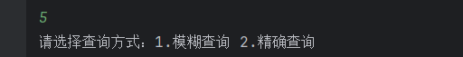

如果我们选择模糊搜索

就可以显示一下这样的信息

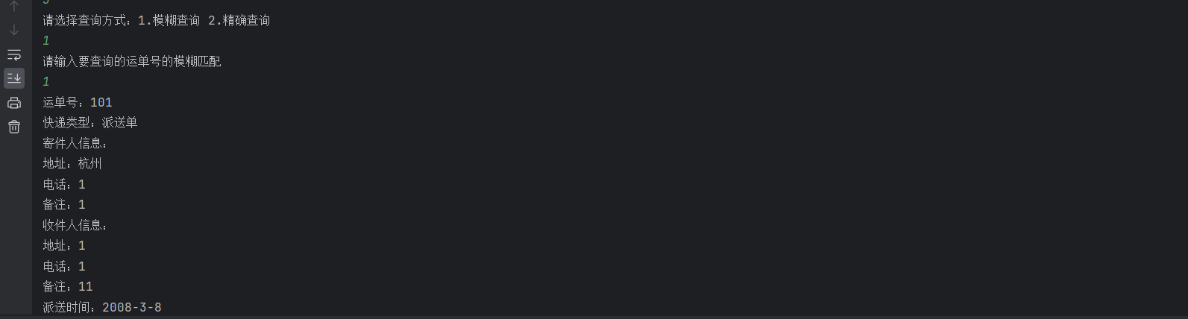

如果我们选择具体搜索

就可以显示一下这样的信息

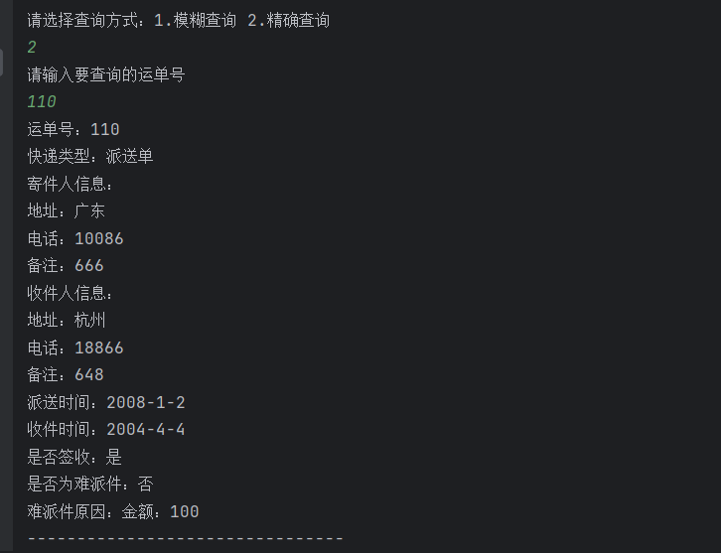

我们还可以根据快递类型、派送时间、收件时间查询快递，因为与上述情况类似，这里就不做展示了。

* + 1. 根据收件日期统计快递单数量和金额

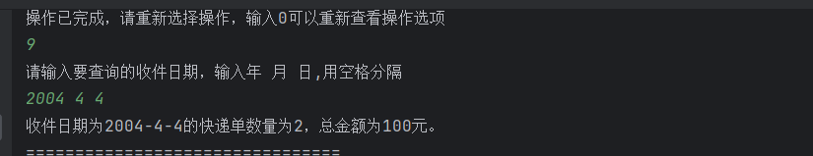

* + 1. 根据寄件日期显示未签收的快递单，并显示所有疑难件

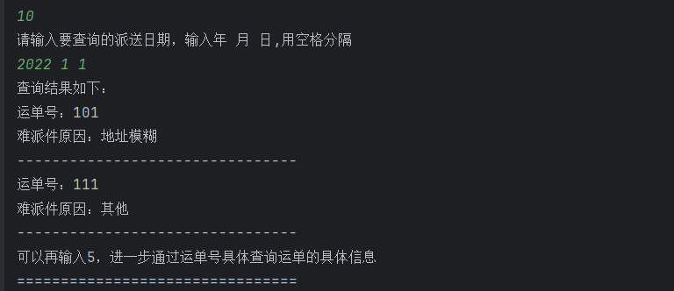

* + 1. 将快递信息按日期排序

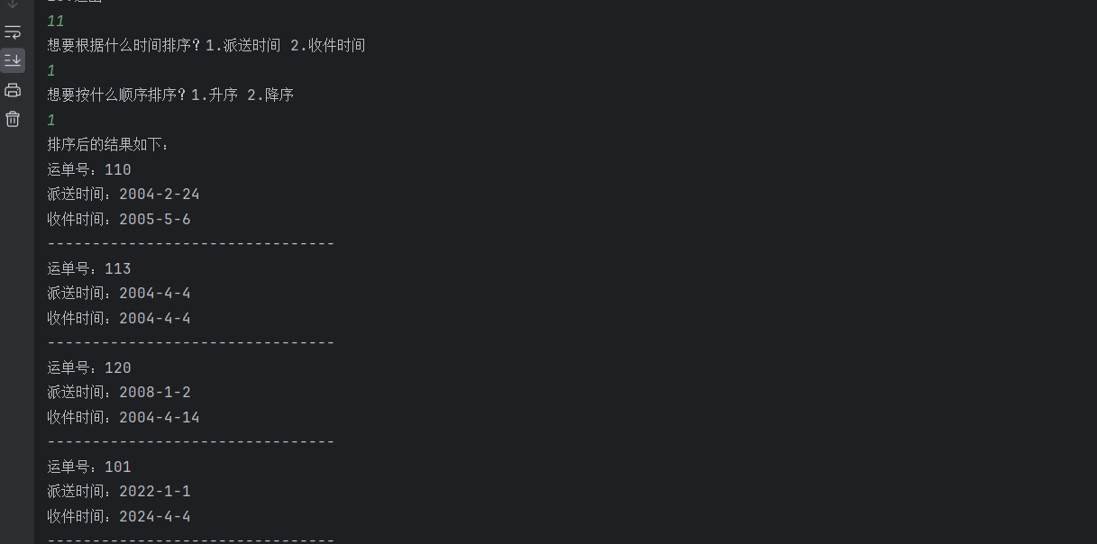

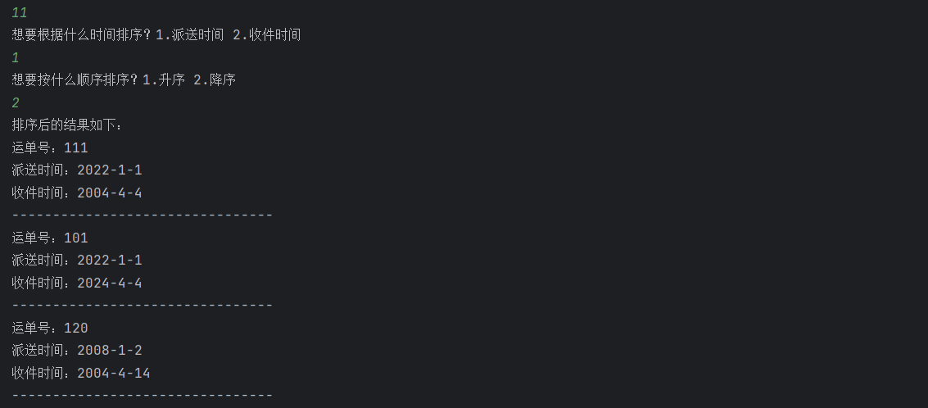

* + 1. 返回前几次输入的运单信息

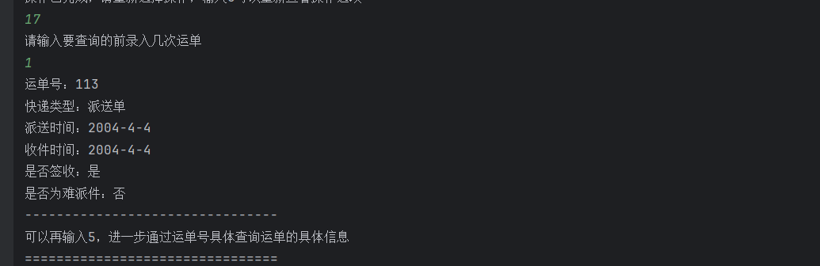

1. 用户板块
   1. 进入系统登录输入其他进入用户模式

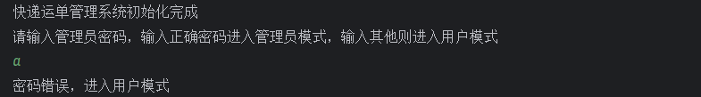

* 1. 显示用户功能菜单

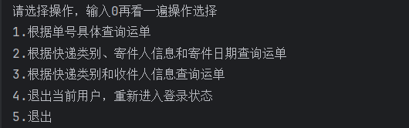

* 1. 用户输入要使用的功能
     1. 根据运单号查找运单

和管理员的区别就是，用户的只能具体搜索，不能模糊搜索

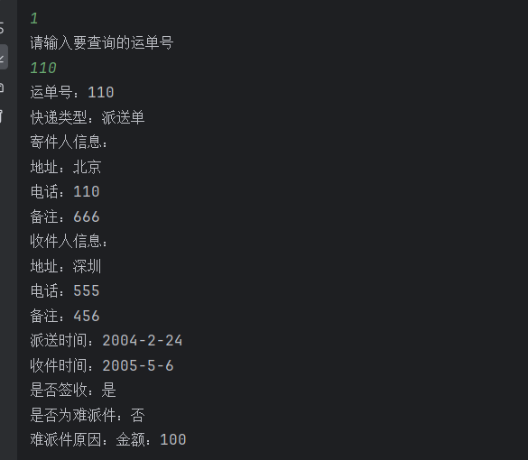

* + 1. 根据快递类别、寄件人信息和寄件日期查询运单

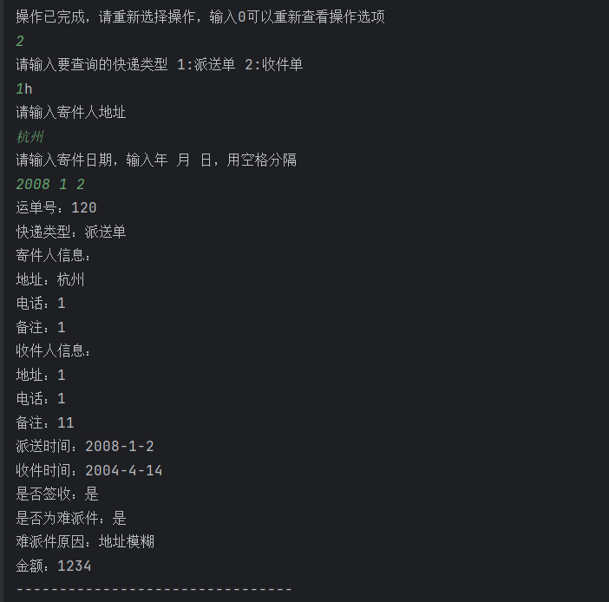

* + 1. 根据快递类别和收件人信息查询运单

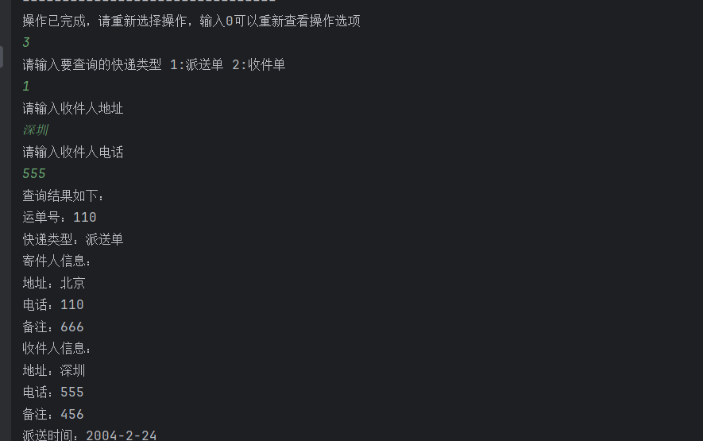

**遇到的问题及解决方法如下：**

* + **问题1：**

**问题描述：**新增运单时，发现填写的寄件人、收件人和时间的数据没有存取成功。

**解决方法：**发现运单类返回的寄件人类、收件人类、时间类是拷贝过的副本，相当于我们是把数据存进那个副本中，所以我改成返回类的引用，这样就是对原类的处理

* + **问题2：**

**问题描述：**读取文件中的运单信息时，发现日期读取失败了。

**解决方法：**可能是因为日期后分隔符，导致系统读取失败了，因此我改成这么操作，循环使用 erase 方法移除已处理的日期部分和分隔符，如果在完成循环后 sendTime 字符串仍然不为空，说明字符串中可能包含日期，这时将剩余的字符串（日期）转换为整数，并设置到时间对象中。

* + **问题3：**

**问题描述：**重复调用库的问题。因为类和类之间相互嵌套调用，一开始出现了重复调用同一个库的问题。

**解决方法：**去除某些不必要的重复调用库，然后把一些在不同文件调用的库分到不同文件，这样就解决了重复库的调用。

* + **问题4：**

**问题描述：**因为输入值较多，总是时不时不小心输错值导致系统崩溃。

**解决方法：**因此采用了这样的方法，避免系统过于容易崩溃

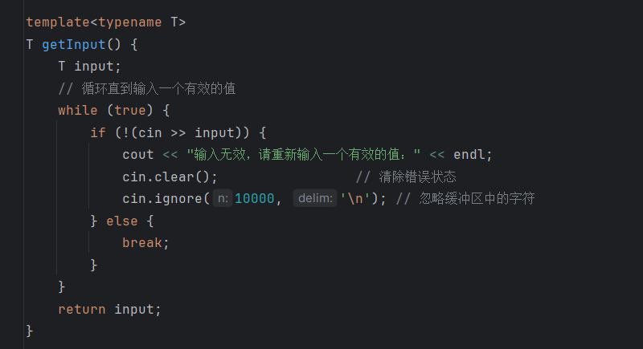

1. **实验总结（优点、不足、收获及体会）**

我设计的快递业务管理系统满足了全部任务书的功能要求，类的结构和关系清晰，功能完善，而且在批量数据存储上采用了双向链表模板类派生出链表对象，在空间的利用率、集合数据操作（添加和删除）上具有优势。也能支持多种模式的数据查找。

存在的优点：1.针对对象：运单类我设计了**双向链表**模板类，优化了对查询等操作的处理2.我实现了模糊查询的功能。可以根据运单号继续**模糊查询**。3.**高封装度和代码耦合度**，将菜单menu函数、工具tool函数、文件读取file函数等模块都封装成函数。4.系统稳定性，我**对输入的值都做了检测**，避免因为输入错误类型或意外的值导致系统崩溃，同时在逻辑方面也有完善，比如对日期时间的检测，使得符合日期要求，和对派送时间和收到时间的对比检测，避免派送时间晚于收到时间。5,因为检测的类型不止一种，因此对检测函数使用的函数模板，减少代码冗余，提高了代码复用性。

存在缺点：1.链表查询方法相对较慢，因为我不是按照某个特定顺序排列的链表，导致查询快递运单时，需要一个个从前往后遍历，没有例如有序数组的二分查找，时间复杂度低，查询效率高。2.代码交互不够简洁，可以再把功能菜单再细分到具体的几个大办卡，再往下查找具体功能。3.用户交互不够直观，设计更直观的用户界面，使用户能够通过更少的步骤完成操作。考虑使用图形界面（GUI）代替命令行界面（CLI），以提高用户体验。

在设计和实现快递业务管理系统的过程中，我深刻体会到了软件开发的挑战与乐趣。通过精心规划和采用高效的数据结构，如**双向链表模板**类，我优化了系统的核心功能，同时实现了**模糊查询**等高级特性。尽管面临查询效率和用户交互设计的挑战，但这些经历促使我不断学习新知识，探索改进方案。系统稳定性和用户体验是我特别重视的两个方面，我通过严格的**输入检测**，确保了系统的健壮性，在这个完成课设的过程中不仅提升了我的技术能力，也锻炼了我的问题解决能力和持续学习的精神，我期待在未来的工作中，将这些经验转化为更多创新和高效的解决方案。

最后还要感谢廖老师的悉心指导和无私帮助，正是老师的耐心教导和幽默教学，我才能掌握这些复杂不容易理解的c++知识，并最终独立完成这门课程的课程设计，实现了课本知识和实践结合的。

1. **附录：源代码**

Github仓库地址：<https://github.com/Penryn/ExpressSystem>

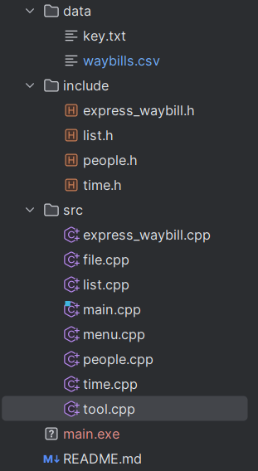

代码目录如右

Main.cpp

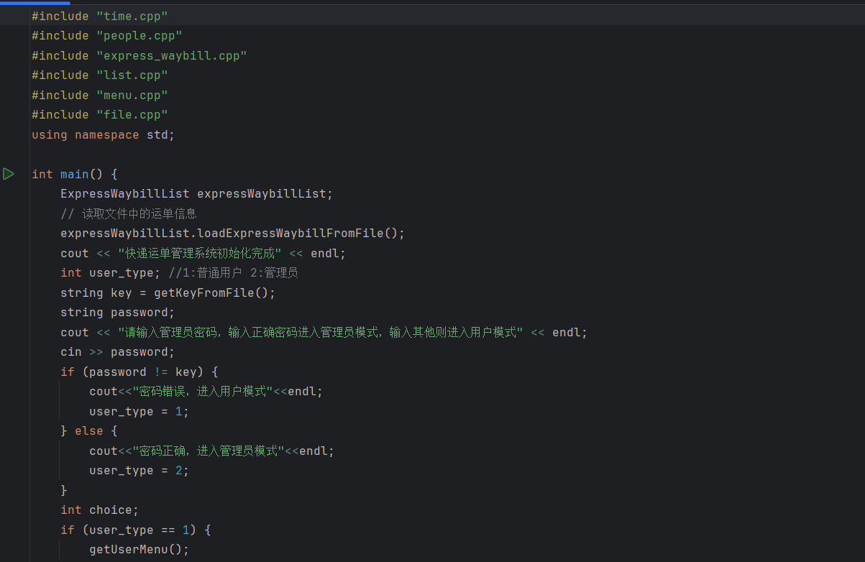

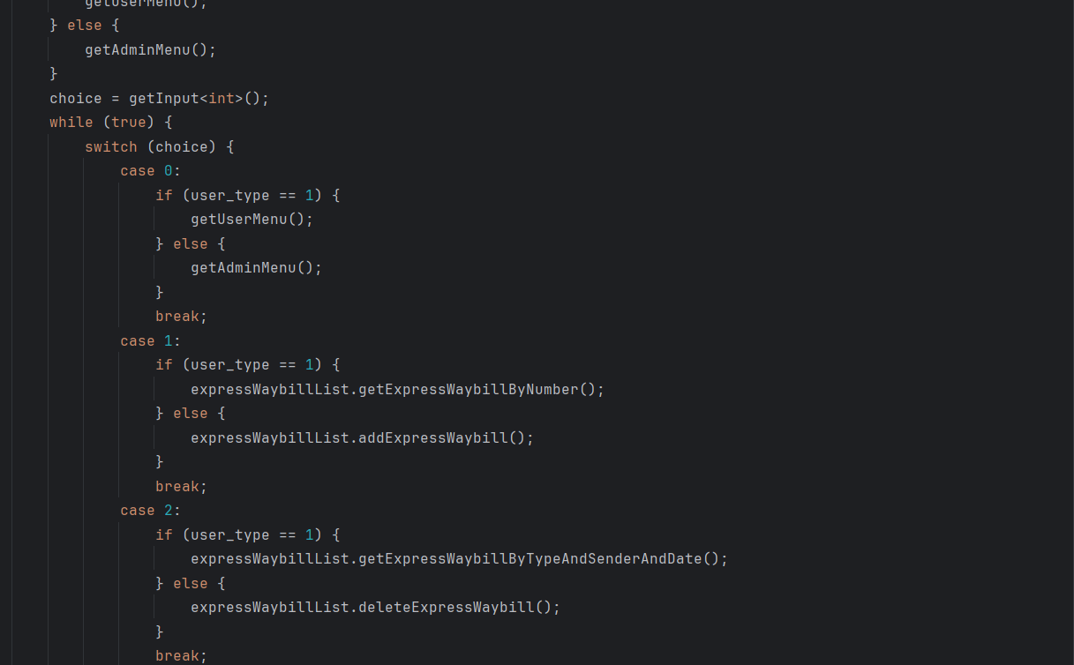

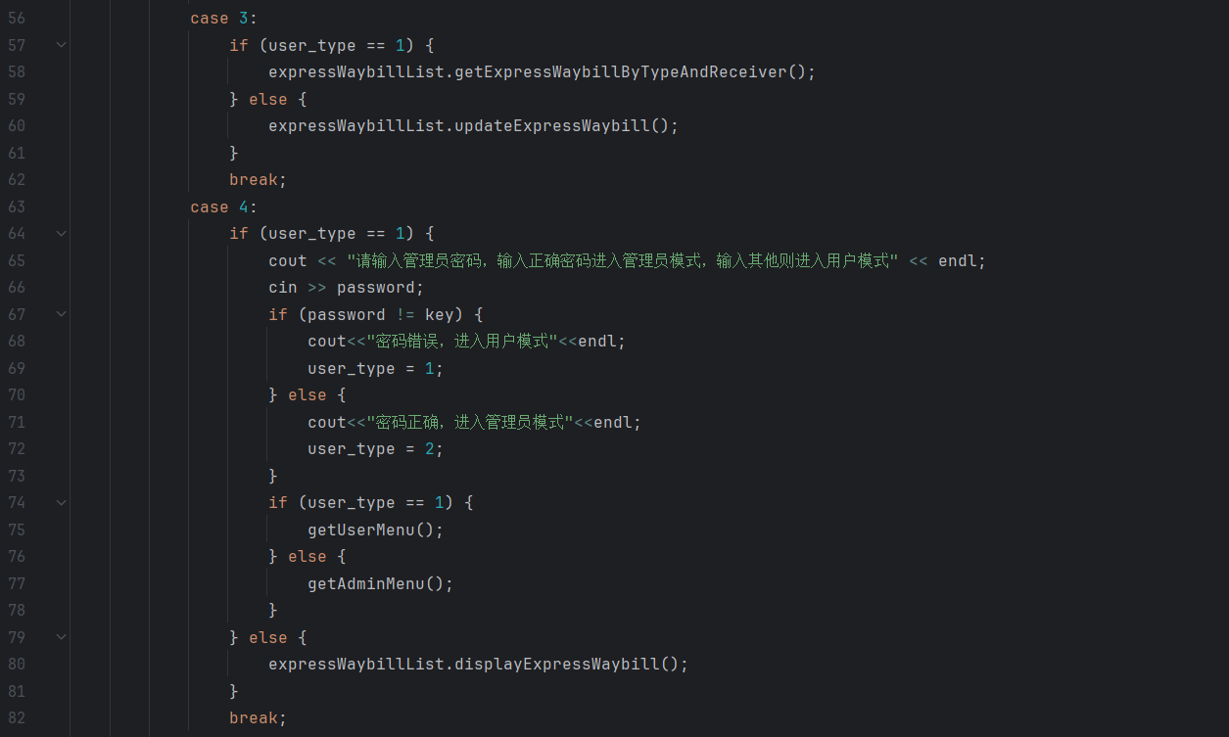

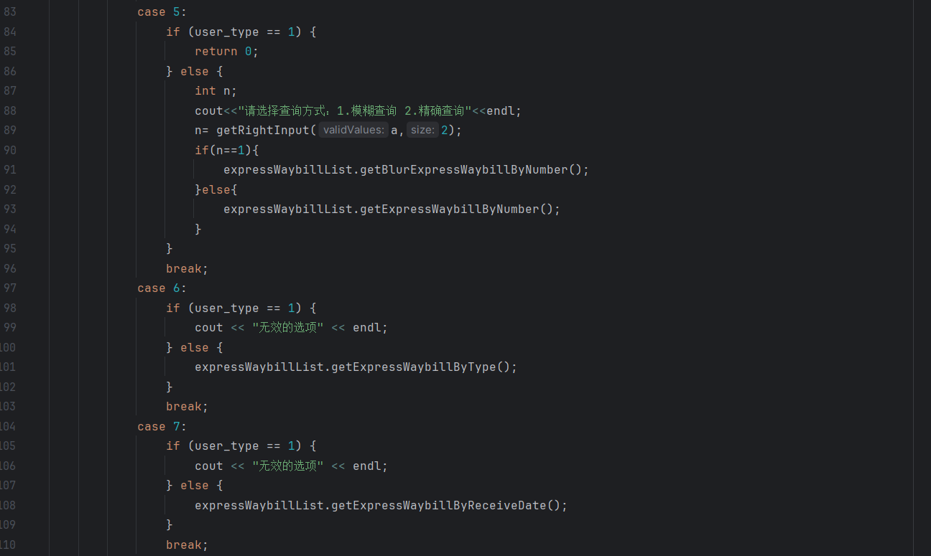

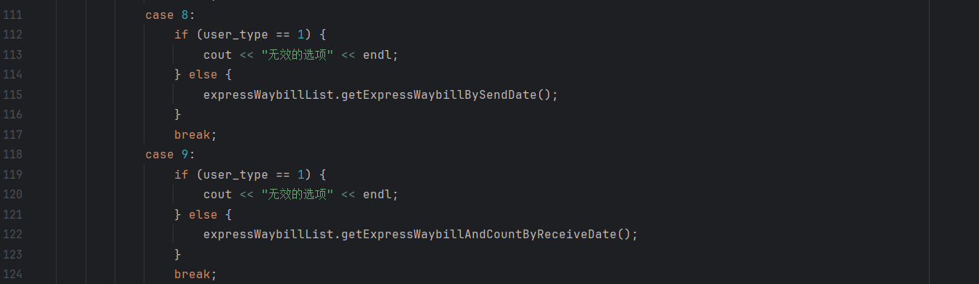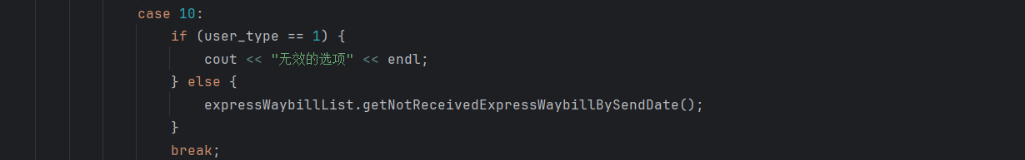

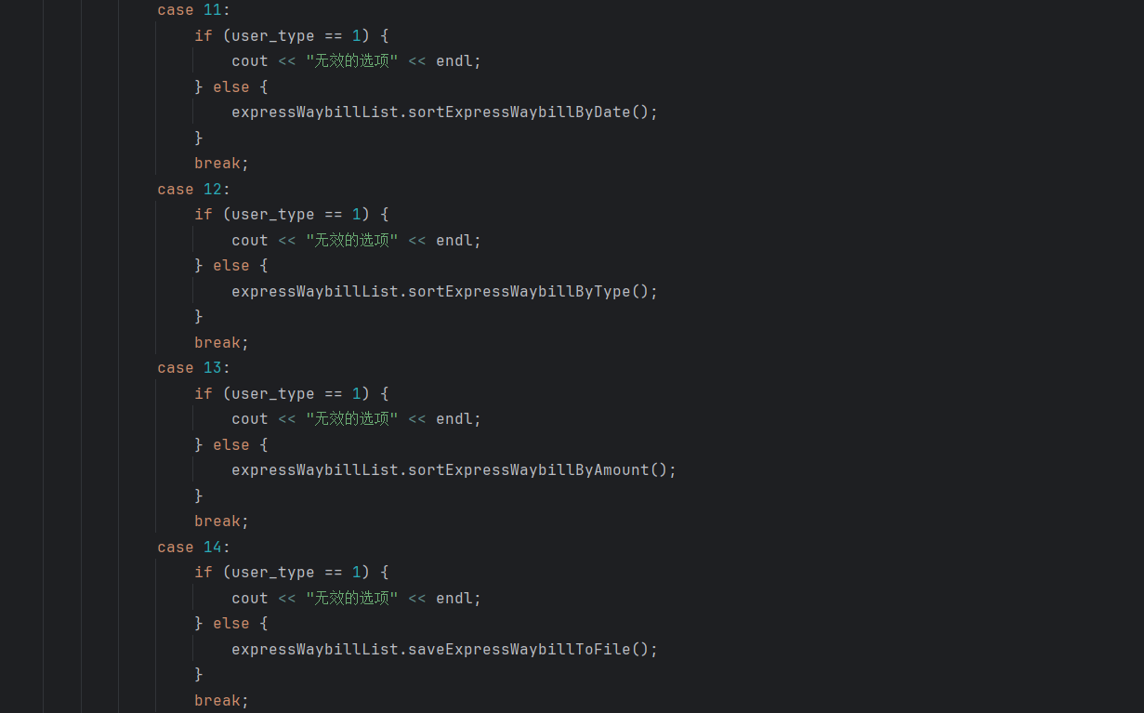

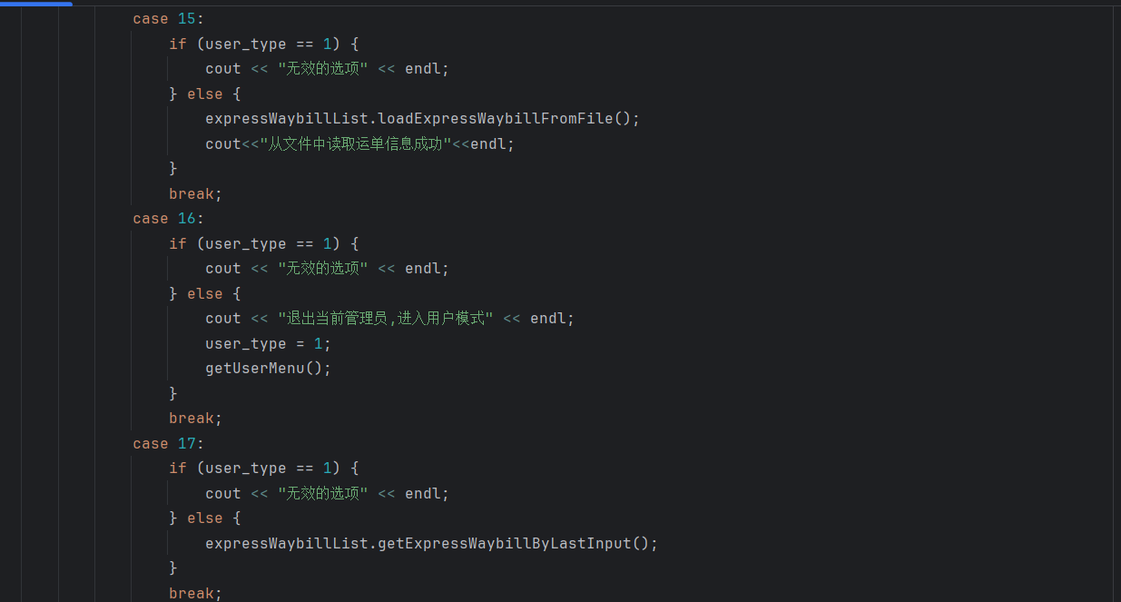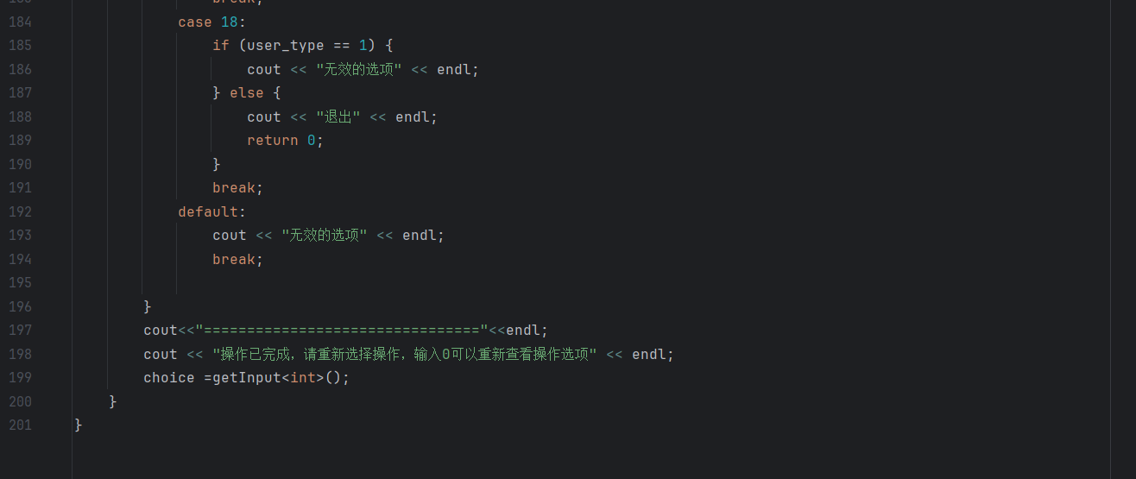

List.h

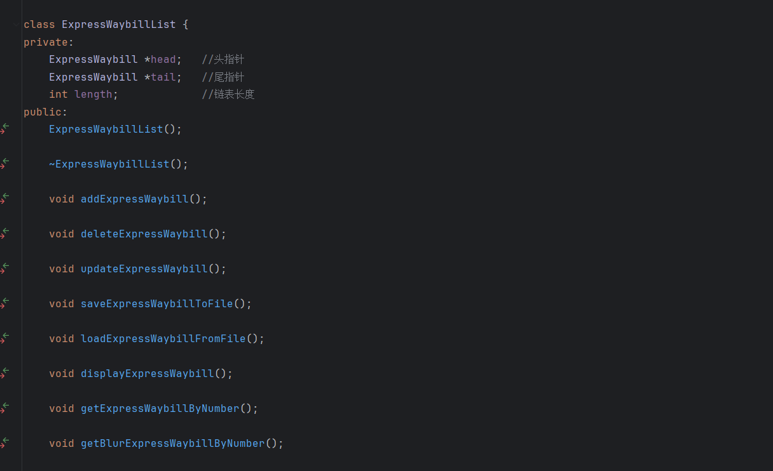

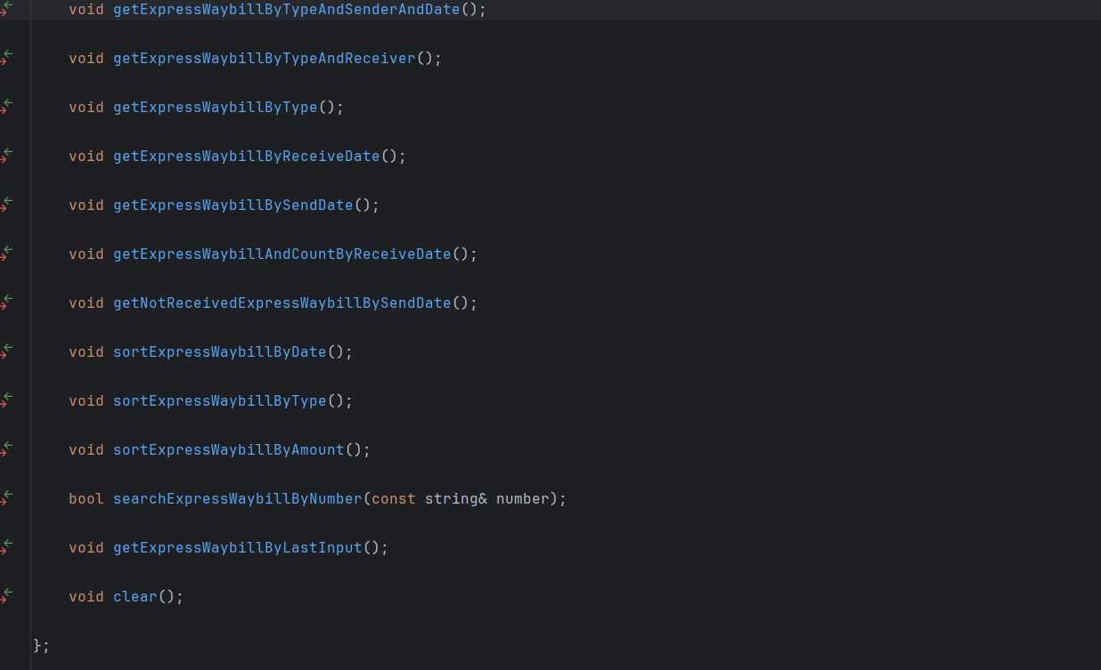

Time.h

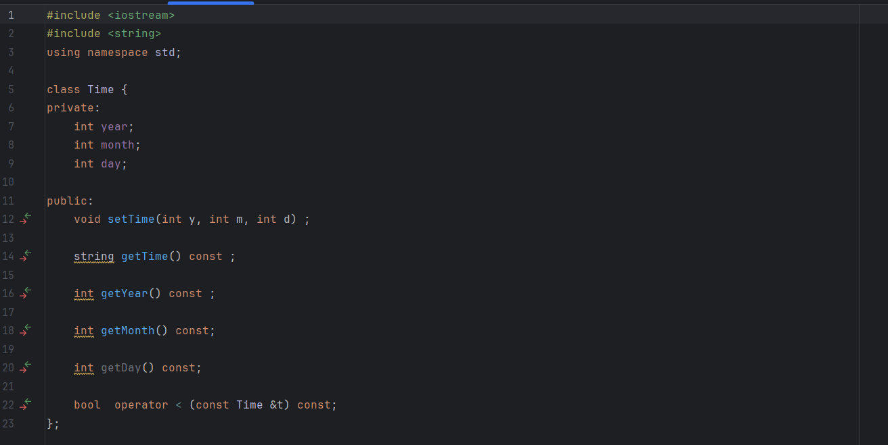

People.h

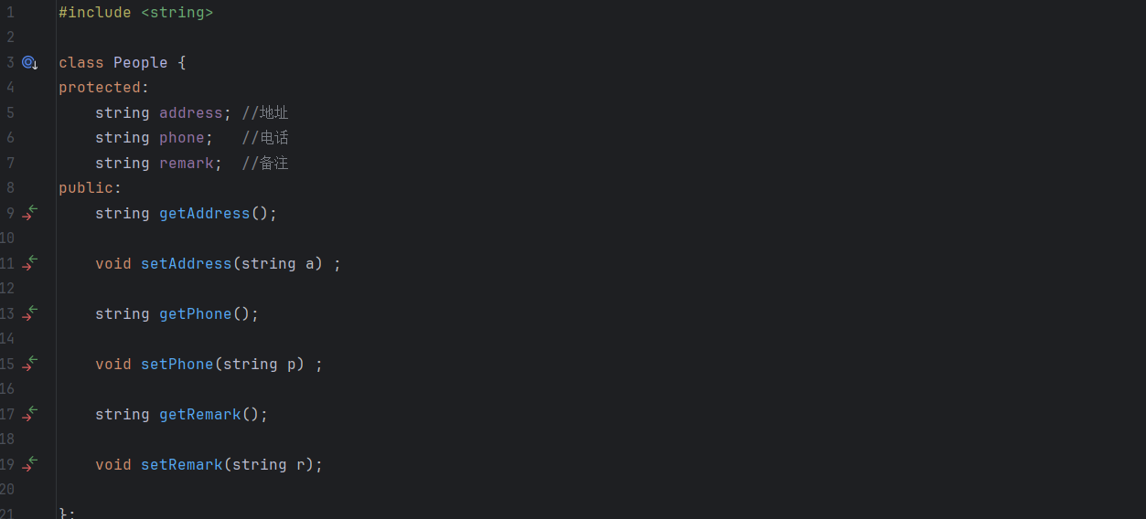

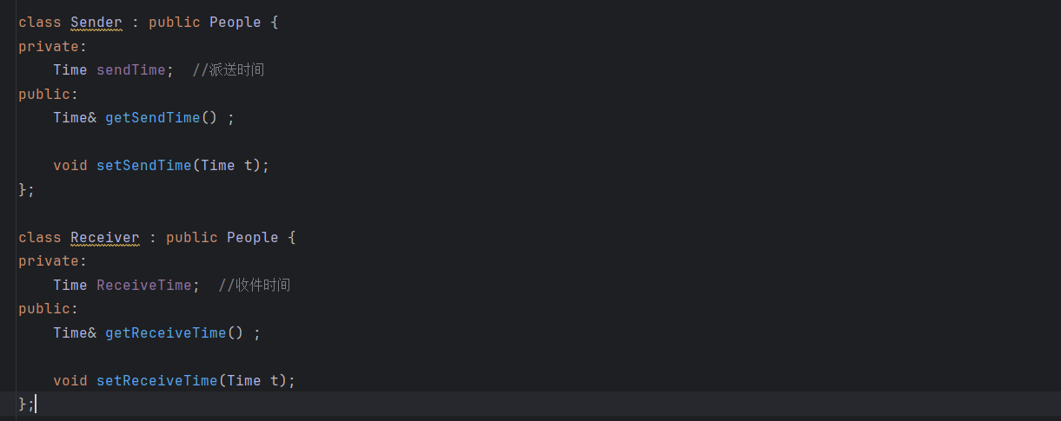

Express_waybll.h

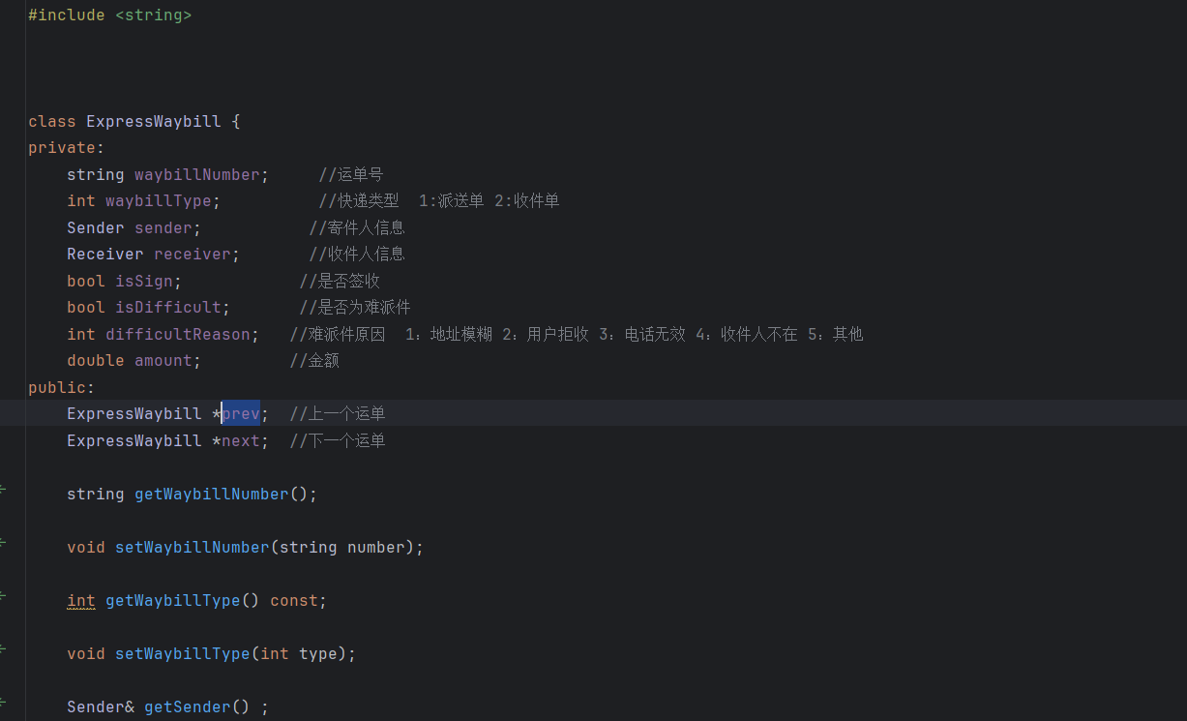

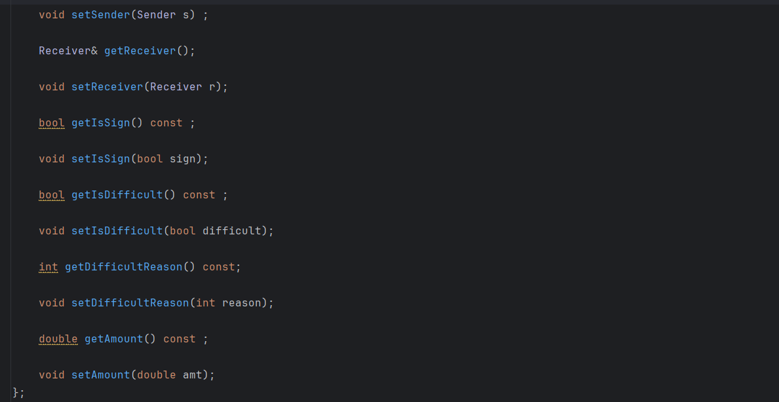

Menu.cpp

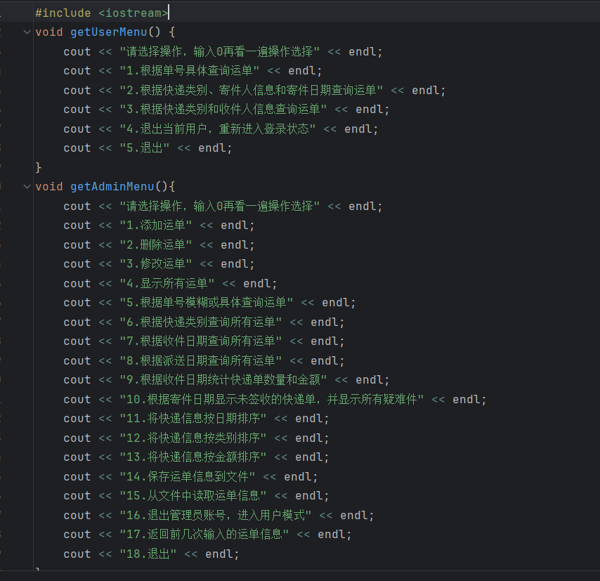

File.cpp

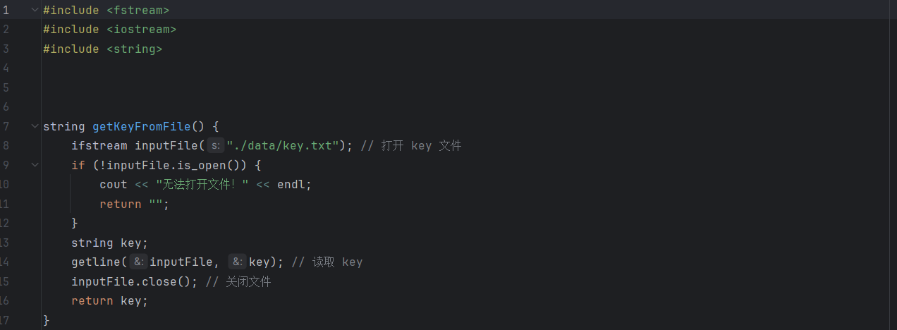

People.cpp

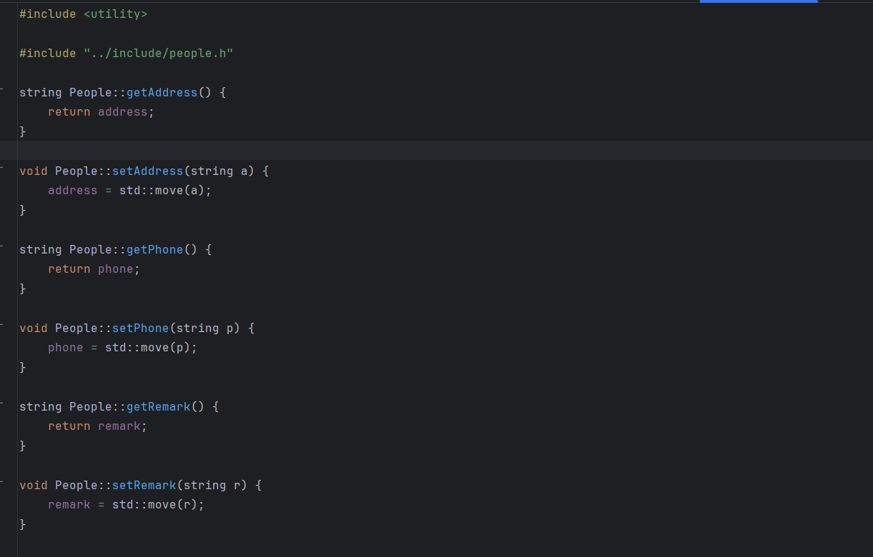

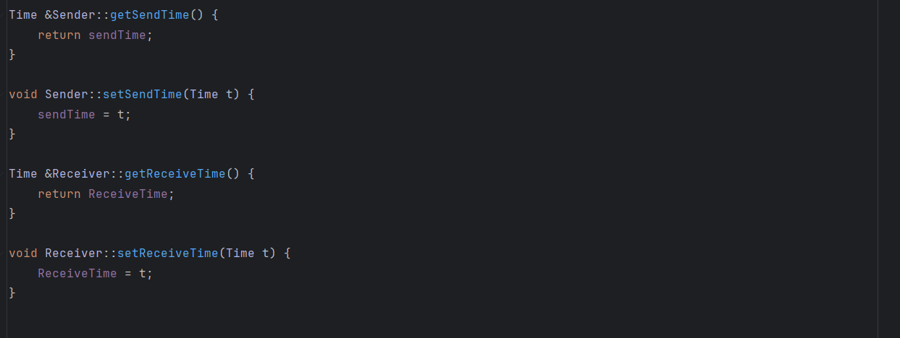

Time.cpp

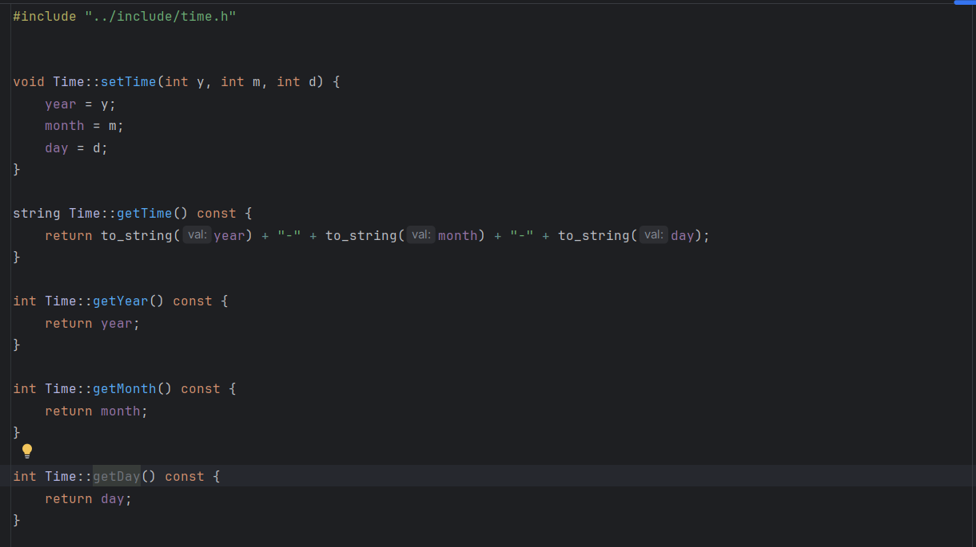

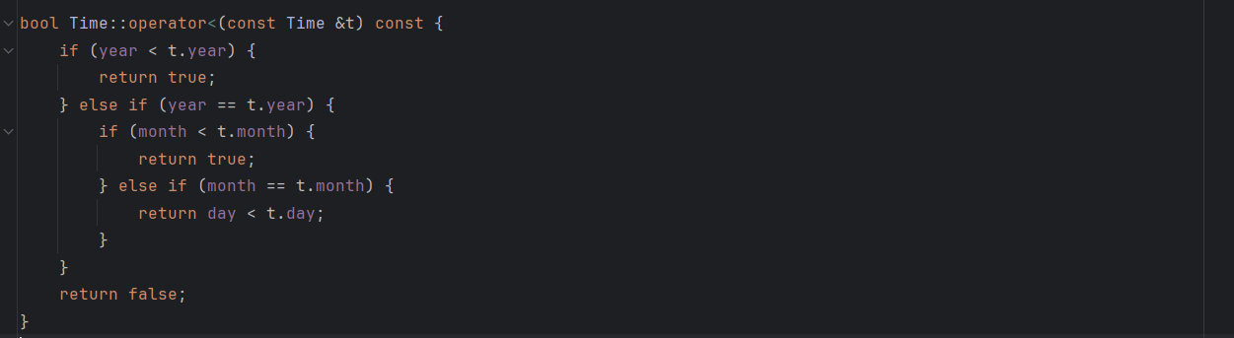

Tool.cpp

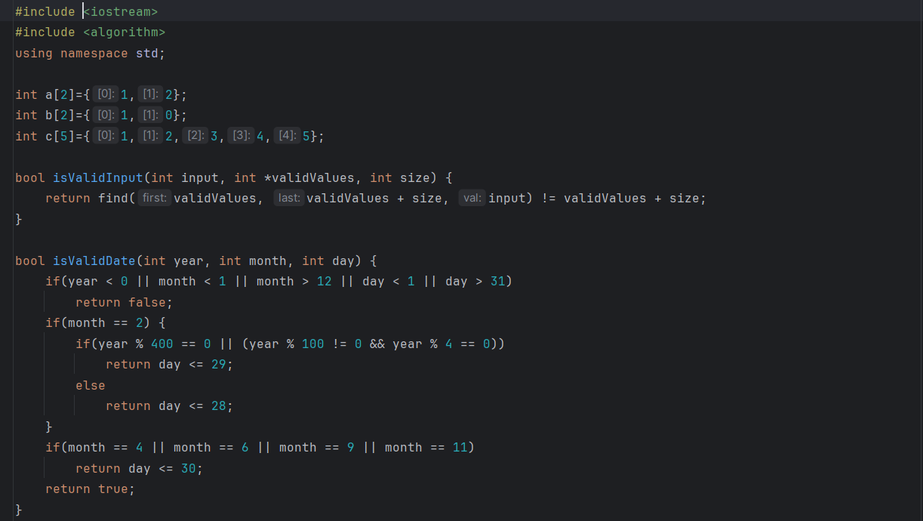

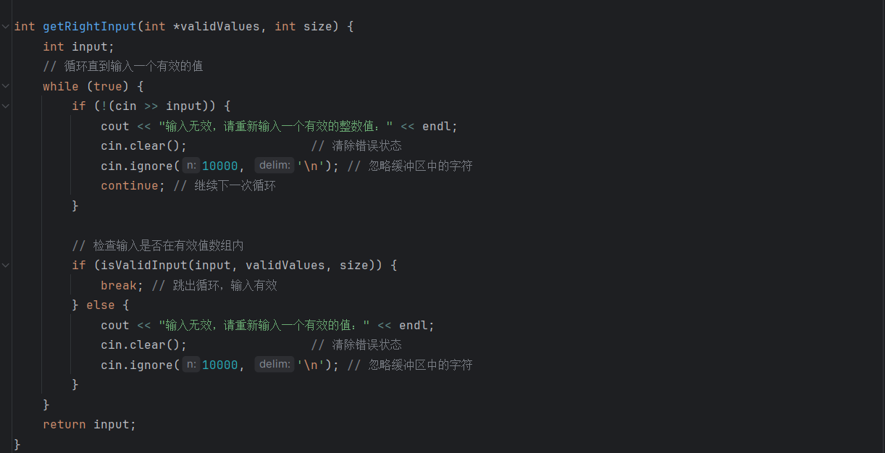

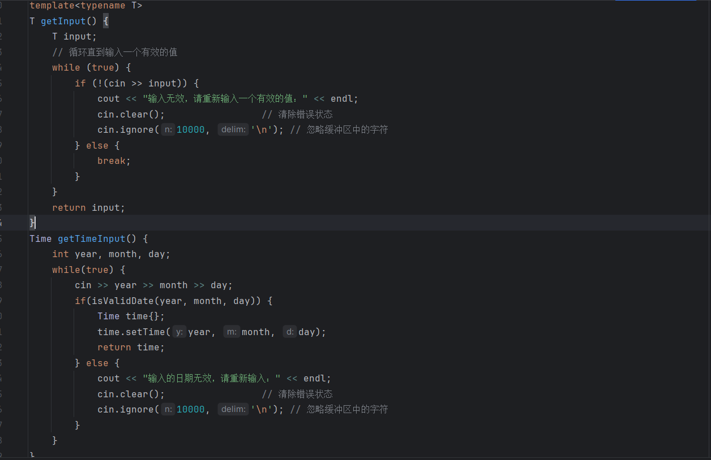

Express_waybill.cpp

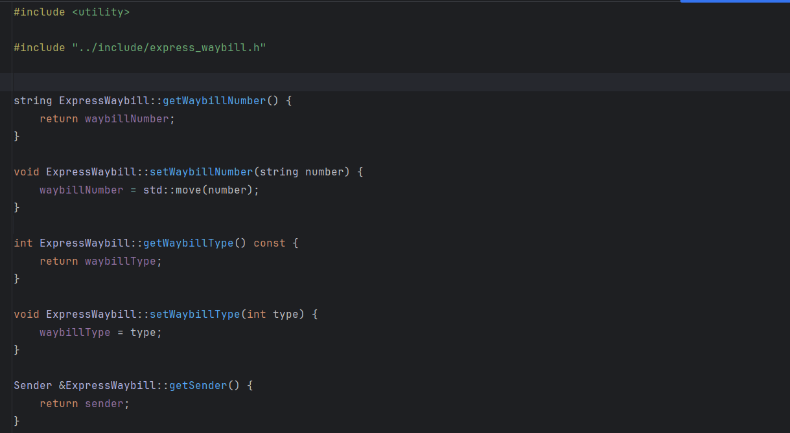

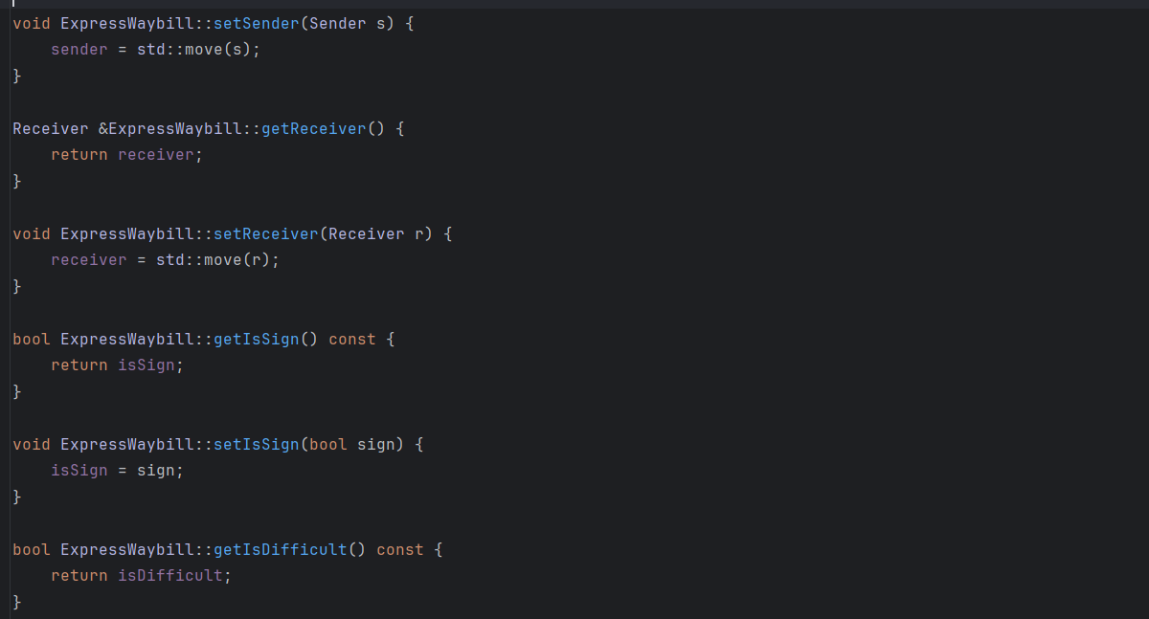

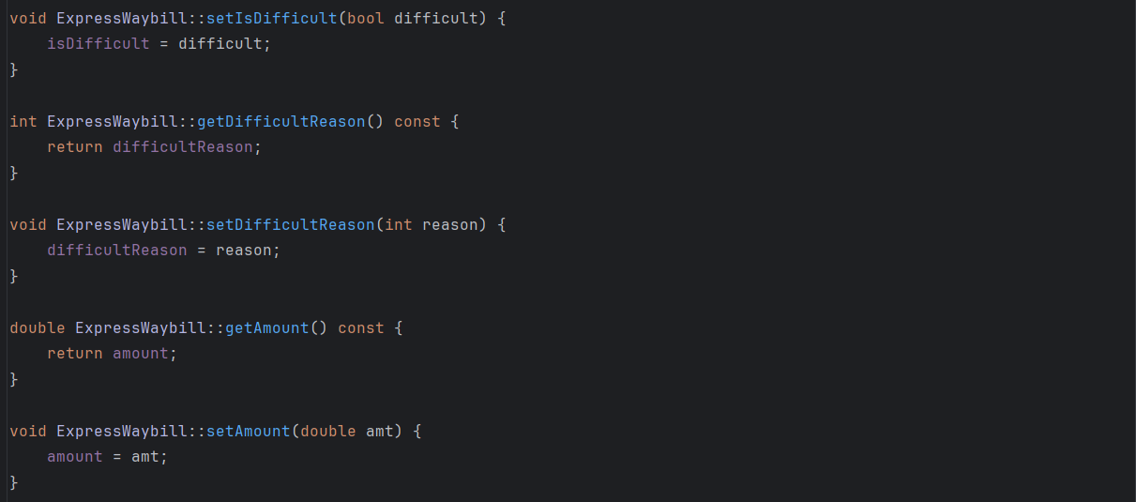

List.cpp

